**NAVODILA ZA VNOS ZAHTEVKOV ZA IZPLAČILO SREDSTEV**

**v aplikacijo SN 2023-2027 Vnos zahtevkov za   
intervencijo IRP30**

**Medgeneracijski prenos znanja za leto 2023 – 1. javni razpis**

Pripravil:

Blaž Obal, Oddelek za sonaravno kmetijstvo, SNP

Pregledala:

Alenka Ivačič, Oddelek za sonaravno kmetijstvo, SNP

**KAZALO**

Kazalo vsebine

1 REGISTRACIJA in POOBLASTILO 1

1.1 Pooblaščeni vlagatelji za elektronsko oddajo zahtevka 1

1.2 Tehnične težave 1

2 VSTOP V APLIKACIJO E-kmetijstvo (SN 2023-2027) 2

2.1 Prijava v SI-PASS 3

2.2 Elektronsko podpisovanje dokumentov 3

3 OSNOVNE FUNKCIONALNOSTI APLIKACIJE 4

3.1 Levi meni 4

3.2 Osrednji del aplikacije 5

3.3 Priponke 6

3.4 Sporočila 7

4 UPORABNIŠKI VMESNIK ZA VNOS ZAHTEVKA 9

4.1 Vnos novega zahtevka 10

5 ZAVIHKI IN POLJA 12

5.1 Zavihek Vnos zahtevkov 12

5.2 Zavihek Osnovni podatki 13

5.3 Zavihek Poslovni partner 14

5.4 Zavihek Zneski zahtevka 14

5.5 Zavihek Izjave 15

5.6 Zavihek Priloge 15

5.7 Zavihek Poročilo 16

5.8 Zavihek Dokumenti 20

6 VNOS ZAHTEVKA ZA IZPLAČILO SREDSTEV 21

6.1 Izbira intervencije in razpisa 21

6.2 Vnos številke in datuma odločbe o pravici do sredstev 22

6.3 Tabela Odobrene vloge 23

6.4 Tabela Dinamika črpanja sredstev za vlogo 24

6.5 Vnos podatkov na zavihke 25

6.5.1 Tabela Izjave 26

6.5.2 Tabela Priloge 28

6.5.3 Tabela Poročilo 31

# REGISTRACIJA in POOBLASTILO

Za uporabo portala je potreben račun SI-PASS ter ustrezen spletni brskalnik. Podprti so brskalniki Firefox, Google Chrome in Microsoft Edge. Za najboljšo uporabniško izkušnjo je priporočena uporaba najsodobnejše različice spletnega brskalnika.

## Pooblaščeni vlagatelji za elektronsko oddajo zahtevka

* Svetovalci KGZS imajo na podlagi pooblastil, sklenjenih s strankami, dostop do vseh njihovih vlog in posledično tudi do vnosa prošenj in zahtevkov.
* Vlagatelj, ki vlogo, prošnjo ali zahtevek oddaja v svojem imenu z digitalnim potrdilom, ki se glasi na njegovo DŠ, pooblastila ne potrebuje.
* Če želi vlagatelj pooblastiti drugo osebo za elektronsko oddajo zahtevka, mora na ARSKTRP poslati izpolnjeno in podpisano pooblastilo, na podlagi katerega pooblaščenemu vlagatelju omogočimo elektronski vnos in oddajo zahtevka.

Pooblastilo »[Pooblastilo za oddajo zahtevkov za izplačilo sredstev iz SN 2023-2027](https://www.gov.si/assets/organi-v-sestavi/ARSKTRP/Aktualno/Pooblastilo_PRPI2327_vnos_zahtevkov.doc)« se nahaja na spletni strani: [Spletne aplikacije za oddajo vlog E-kmetijstvo in E-kmetija | GOV.SI](https://www.gov.si/zbirke/storitve/e-poslovanje-e-kmetija/), med prilogami v poglavju Pooblastila za dostop in uporabo spletnih aplikacij.

Izpolnjeno pooblastilo se pošlje pisno na naslov ARSKTRP, Dunajska 160, Ljubljana ali po elektronski pošti na e-naslov [eprp_pooblastila.aktrp@gov.si](mailto:eprp_pooblastila.aktrp@gov.si).

ZKme-1 v 30.a členu določa, da morata stranka in pooblaščenec hraniti pooblastilo najmanj pet let od dneva, ko je stranka pridobila sredstva.

## Tehnične težave

Za vsa ostala vprašanja in tehnične težave z vnosom pošljete sporočilo na [eprp-tezave.aktrp@gov.si](mailto:eprp-tezave.aktrp@gov.si) ali pokličite na 01 580 7792.

# VSTOP V APLIKACIJO E-kmetijstvo (SN 2023-2027)

Vstop v aplikacijo je mogoč preko spletne strani ARSKTRP, zavihek Storitve, povezava Spletne aplikacije za oddajo vlog E-kmetijstvo in E-kmetija: <https://www.gov.si/zbirke/storitve/spletne-aplikacije-za-oddajo-vlog-e-kmetijstvo-in-e-kmetija/>

Izberemo E-kmetijstvo (Spletna aplikacija za oddajo zahtevkov za izplačilo sredstev iz Strateškega načrta 2023-2027):

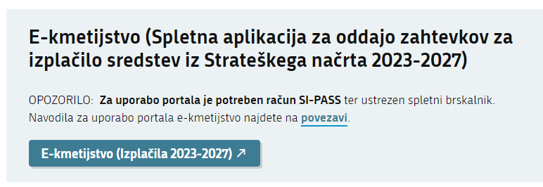

Slika prikazuje gumb za aplikacijo na spletni strani ARSKTRP

* Neposredna povezava do aplikacije: [https://ekmetijstvo.gov.si/prpi2327/#/](https://ekmetijstvo.gov.si/prpi2327/%23/)

Na prijavni strani uporabnik obvezno izbere možnost **SI-PASS**.

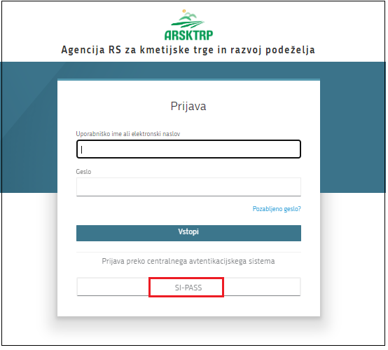

Slika prikazuje pojavno okno za izbiro SI-PASS

## Prijava v SI-PASS

Za prijavo uporabnika se uporablja [SI-PASS](https://www.si-trust.gov.si/sl/si-pass/) (storitev za spletno prijavo in podpis), ki deluje v okviru [Državnega centra za storitve zaupanja](https://www.si-trust.gov.si/sl/si-pass/) in se uporablja tudi za mnoge druge elektronske storitve javne uprave.

Uporabnik lahko za prijavo v SI-PASS uporabi različna sredstva:

− **Kvalificirano potrdilo** (t.i. 'certifikat')

− **Nova osebna izkaznica** (biometrična osebna izkaznica, izdana od 28.3.2022 dalje)

− [smsPASS](https://www.si-trust.gov.si/sl/si-pass/mobilna-identiteta/) (mobilna identiteta smsPASS)

− Ostali ponudniki ([Halcom One](https://one.halcom.si/), [Domov (rekono.si)](https://www.rekono.si/))

Če uporabnik še nima računa SI-PASS, mora predhodno ali ob prvem vstopu opraviti registracijo, kjer vnese tudi veljaven e-poštni naslov ([registracija SI-PASS](https://sicas.gov.si/IdP-RM-Front/register/start.htm?)).

## Elektronsko podpisovanje dokumentov

Elektronsko podpisovanje dokumentov (vlog, dopolnitev, zahtevkov) se izvaja v okviru sistema SI-PASS in ne zahteva dodatne programske opreme na uporabnikovem računalniku. Uporabnik je ob postopku podpisovanja preusmerjen iz aplikacije v sistem SI-PASS, v katerem izvede podpis, in nato je preusmerjen nazaj v aplikacijo.

Uporabnik si mora za izvedbo podpisa znotraj sistema SI-PASS ustvariti digitalno potrdilo SI-PASS, ki je namenjeno izključno elektronskemu podpisovanju dokumentov in je varno shranjeno v sistemu SI-PASS, dosegljivo pa je le ob prijavi uporabnika ter vsakokratnemu dodatnemu vnosu varnostnega gesla.

Uporabnik si lahko digitalno potrdilo SI-PASS ustvari ob prvem podpisovanju ali pa že vnaprej.

[Povezava do navodil za elektronsko podpisovanje v sistemu SI-PASS.](https://www.si-trust.gov.si/sl/podpora-uporabnikom/navodila-in-napotki/elektronsko-podpisovanje-v-sistemu-si-pass/)

Pred vnosom zahtevka na strani [SI-PASS Storitev za spletno prijavo in e-podpis](https://sicas.gov.si/shibboleth-sp/about.html) preverite delovanje elektronskega podpisa.

# OSNOVNE FUNKCIONALNOSTI APLIKACIJE

Aplikacijo sestavljajo glava aplikacije, levi meni ter osrednji del aplikacije. Spodaj je prikazan okviren izgled prijavne strani, v nadaljevanju pa je predstavljena vsebina posameznih sklopov aplikacije.

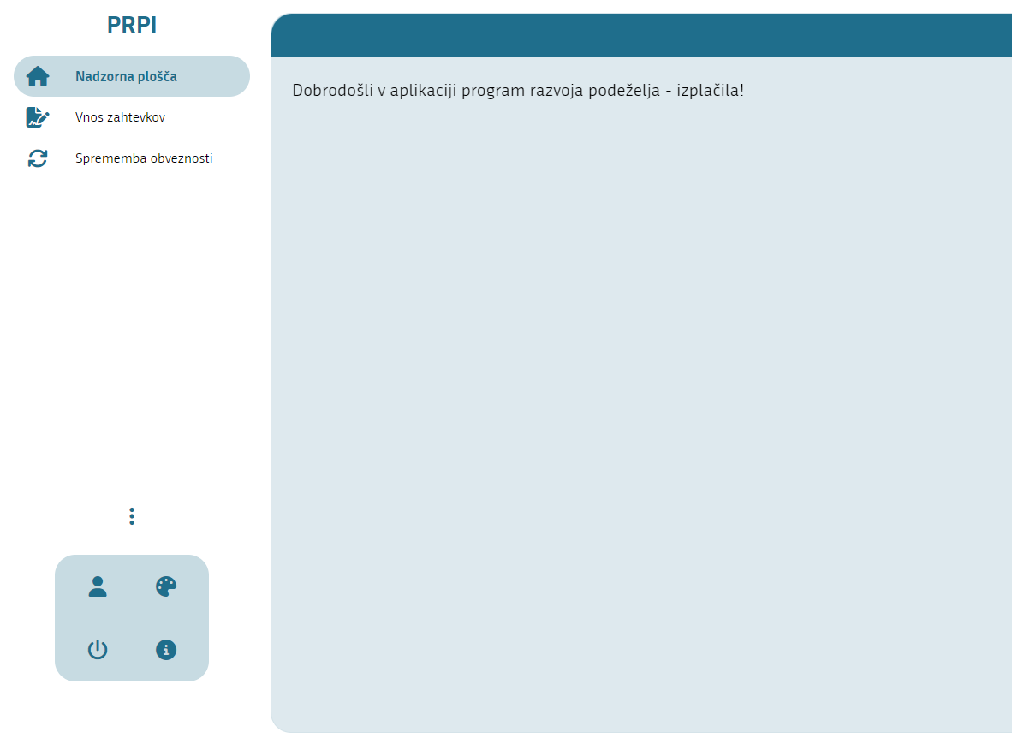

Slika prikazuje vstopno stran aplikacije za vnos zahtevkov

## Levi meni

Meni omogoča dostop do različnih sklopov aplikacije. Meni se lahko zmanjša s klikom na gumb  in se ponovno razširi s klikom na gumb .

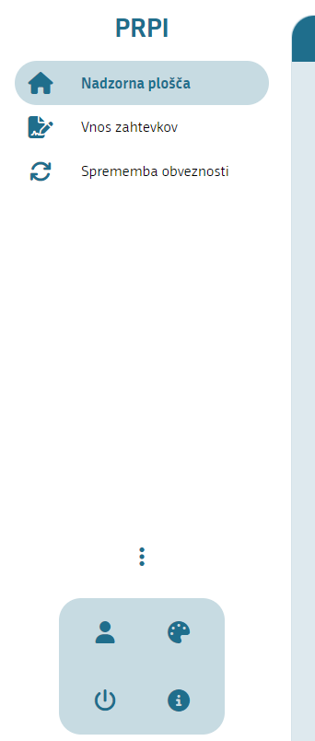 

Slika prikazuje meni na levi strani aplikacije

Levi meni vsebuje naslednje elemente:

* Naziv aplikacije.
* Menijska struktura za dostop do različnih uporabniških form, ki so podrobneje navedene v kasnejših poglavjih.
* Sklop elementov za osnovne nastavitve izgleda aplikacije in podatke o prijavljenem uporabniku.

* + A picture containing text, iPod, electronics, vector graphics

    Description automatically generated Podatki o prijavljenem uporabniku.
  + A picture containing text, iPod, electronics, vector graphics

    Description automatically generated Izbor barvne sheme aplikacije z možnostjo vklopa temne teme aplikacije.
  + A picture containing text, iPod, electronics, vector graphics

    Description automatically generated Odjava iz aplikacije.
  +  Podatki o trenutni številki verzije aplikacije.

## Osrednji del aplikacije

V osrednjem delu aplikacije so prikazani podatki uporabniških form. V nadaljevanju so predstavljene nekatere splošne funkcionalnosti, ki so implementirane na večini uporabniških form (v odvisnosti od funkcionalnosti, ki so predvidene na posamezni formi).

|  |  |
| --- | --- |
| **FUNKCIONALNOSTI NA FORMI** | **OPIS** |
|  | Gumb za dodajanje novega zapisa. |
|  | Gumb za shranjevanje sprememb oz. novih zapisov. |
|  | Gumb za preklic izvedenih sprememb. |
|  | Gumb za vklop naprednega iskalnika. Ob kliku se prikažejo tri dodatne opcije:  Gumb za zapiranje naprednega iskalnika  Gumb za iskanje/osvežitev podatkov glede na vpisane parametre naprednega iskalnika.  Gumb za izbris vpisanih parametrov naprednega iskalnika. |
|  | Gumb za izvoz podatkov v Excelovo datoteko. |
| / | Gumba za izbor želenega zapisa. |
|  | Gumb za vpogled v podrobnejše podatke izbranega zapisa (npr. pregled podatkov vloge, pregled nastavitev razpisa). S klikom na gumb se odpre samostojna forma, ki se jo zapre preko gumba  ali s pritiskom na tipko ESC na tipkovnici. |
|  | Gumb za urejanje podatkov izbranega zapisa, ki odpre ločeno formo za popravljanje. |
|  | Gumb za shranjevanje na formi za popravljanje |
|  | Gumb za prenos datoteke |
|  | Gumb za brisanje izbranega zapisa. |
|  | Prikaz števila vseh zapisov v tabeli, ki so razdeljeni po več straneh. Preko spustnega seznama je mogoče izbrati število prikazanih zapisov na strani. |

Slika prikazuje ikone posameznih gumbov v aplikaciji

## Priponke

Ob uvozu datoteke v aplikacijo se prožijo spodaj definirane preveritve. V kolikor je izpolnjen pogoj za proženje preveritve, se izbrana datoteka ne priloži, uporabniku pa se javi napaka, ki preprečuje shranitev datoteke.

Velikost datoteke ne sme presegati 25 MB, v nasprotnem primeru se proži napaka: **»Datoteka je prevelika za uvoz. Največja dovoljena velikost je 25 MB.«**

Ime datoteke se ne sme podvajati v okviru zahtevka. V kolikor znotraj istega zahtevka že obstaja isto ime datoteke, ki se trenutno prilaga, se uporabniku proži napaka: **»Datoteka z nazivom <naziv_datoteke> že obstaja. Preimenujte datoteko in jo ponovno priložite.«**

Dovoljeni so samo formati datotek bmp, csv, dcx, djvu, doc, docx, gif, htm, html, jpeg, jpg, jpm, mpp, odp, ods, odt, pcx, pdf, png, pnm, ppt, pptx, rtf, tif, tiff, txt, vsd, xls, xlsx, xml. V kolikor priložena priloga ni v enem izmed zgoraj naštetih formatov, se ob nalaganju priloge proži napaka: **»Datoteka, ki jo želite naložiti, ni v ustreznem formatu. Dovoljeni formati so: bmp, csv, dcx, djvu, doc, docx, gif, htm, html, jpeg, jpg, jpm, mpp, odp, ods, odt, pcx, pdf, png, pnm, ppt, pptx, rtf, tif, tiff, txt, vsd, xls, xlsx, xml.«**

Ime datoteke mora ustrezati vzorcu »([^\/:*?"<>|,]{1,115})([.])([a-zA-Z0-9]{1,12})«. V kolikor ime datoteke ni v skladu z zgornjim vzorcem, se ob nalaganju priloge proži napaka: **»Ime datoteke vsebuje nedovoljene simbole. Preimenujte datoteko in jo ponovno priložite.«**

## Sporočila

Na zavihku  (desno zgoraj) se nahaja pregled vseh proženih sporočil, do katerih je prišlo tekom preveritev vnosa. Zavihek odpremo s klikom nanj in ga zapremo s ponovnim klikom nanj. Zavihek lahko razširimo s klikom na gumb:



Slika prikazuje ikono gumba, s katerim odpremo in zapremo zavihek Sporočila

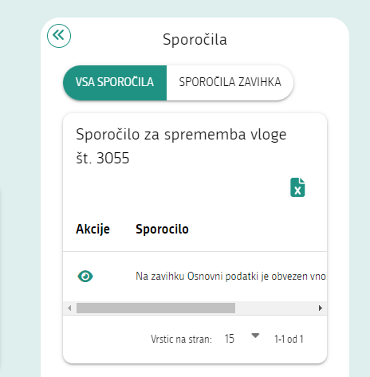

Slika prikazuje zavihek Sporočila

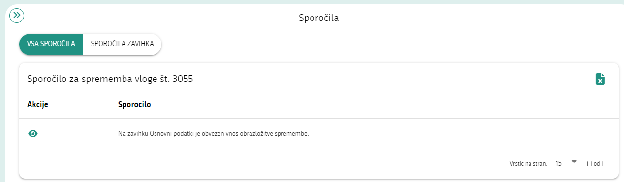

Slika prikazuje povečan zavihek Sporočila

# UPORABNIŠKI VMESNIK ZA VNOS ZAHTEVKA

Ob prvem vstopu na formo, na levi strani izberemo oz. kliknemo zavihek »**Vnos zahtevkov**«, po katerem se uporabniku prikaže iskalnik, prek katerega obvezno vpiše iskalne parametre za prvi prikaz vloge v aplikaciji:

* Številka odločbe o pravici do sredstev
* Datum odločbe o pravici do sredstev

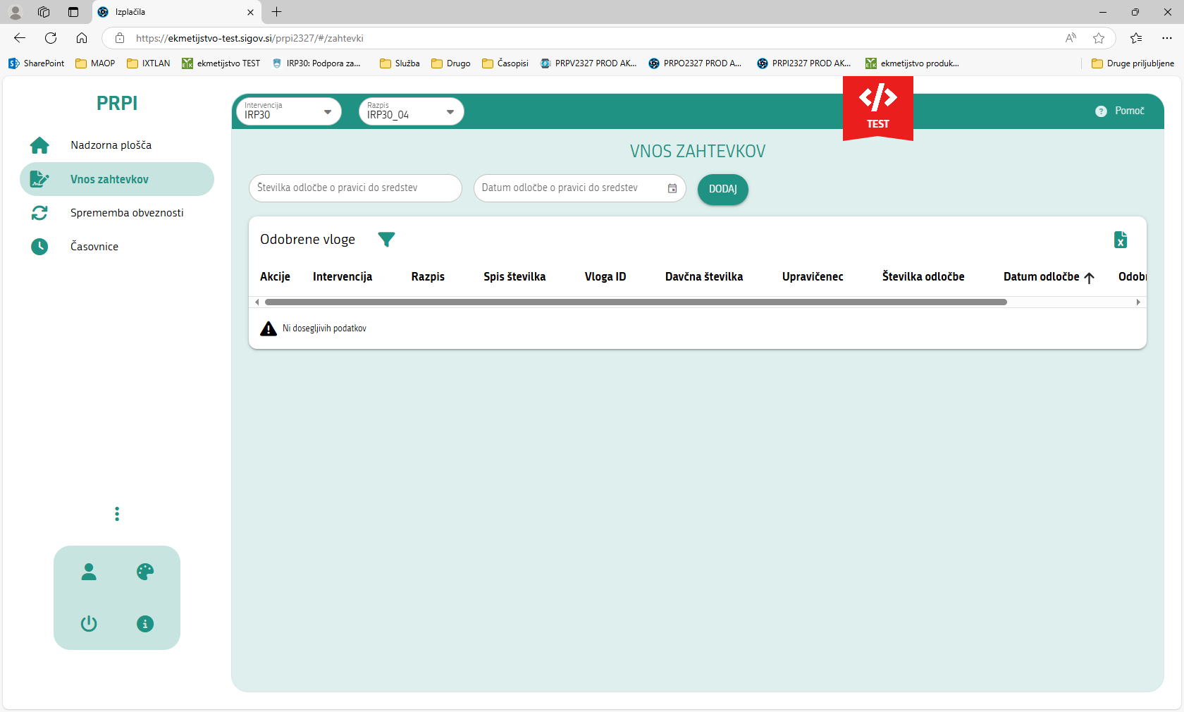

Slika prikazuje vnosni polji za številko in datum odločbe

Oba podatka se pridobita na dokumentu odločbe, ki ga upravičenec prejme ob izdaji s strani ARSKTRP.

Pred vpisom iskalnih parametrov vloga v aplikaciji ni prikazana, četudi ima uporabnik glede na dodeljene uporabniške pravice dostop do podatkov določene vloge. Ob vpisu iskalnih parametrov za prvi prikaz vloge v aplikaciji se izvajajo naslednje preveritve:

* V kolikor se vpiše kombinacija številke in datuma odločbe, ki v sistemu ne obstaja, se uporabniku izpiše sporočilo tipa napaka: **»Vloga za vpisano številko odločbe in datum odločbe ne obstaja v sistemu ARSKTRP.«**
* V kolikor se vpiše kombinacija številke in datuma odločbe, ki v sistemu obstaja, vendar uporabnik nima ustreznih uporabniških pravic za dostop, se uporabniku izpiše sporočilo tipa napaka: **»Nimate ustreznih uporabniških pravic za dostop do podatkov vpisane številke odločbe. Za več informacij kontaktirajte ARSKTRP.«**
* V kolikor se vpiše kombinacija številke in datuma odločbe, ki v sistemu obstaja, vendar ta odločba ni odobrena, se uporabniku izpiše sporočilo tipa napaka: **»Za vpisano številko in datum odločbe ne obstaja odobrena vloga.«**

Po uspešno vpisanih iskalnih parametrih se v tabeli prikaže seznam vlog, za katere je bila upravičencu izdana odločba o pravici do sredstev:

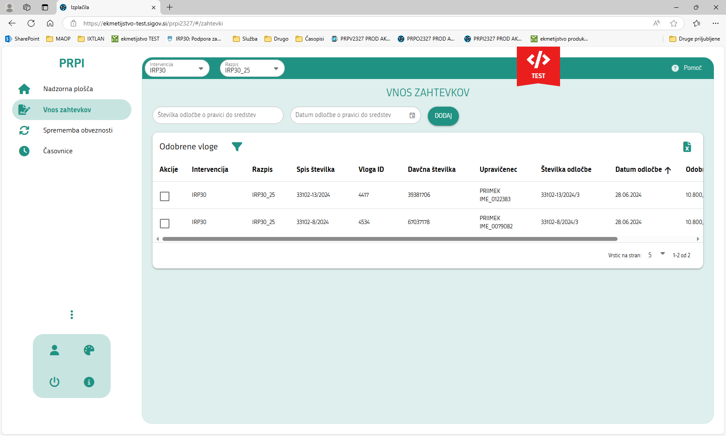

Slika prikazuje seznam odobrenih vlog

## Vnos novega zahtevka

Kadar gre za vnos novega zahtevka, se klikne na gumb **Vnesi zahtevek** 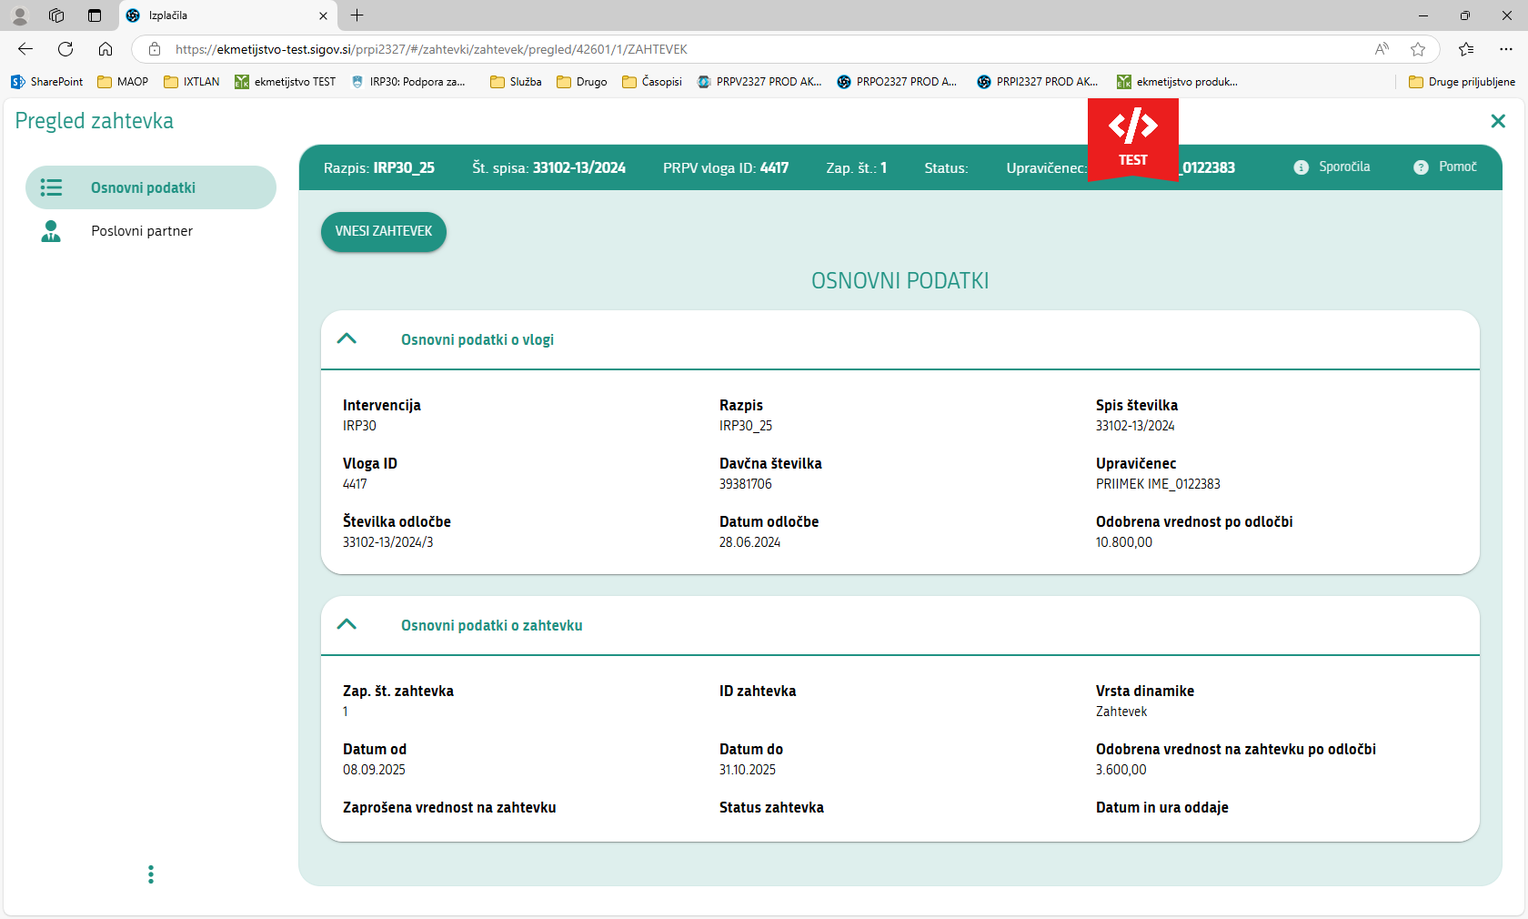, pri čemer se izvedejo osnovne preveritve:

* Za izbrano vlogo ne sme obstajati zahtevek v statusu VNOS. V kolikor zahtevek v statusu VNOS obstaja, se proži napaka: »**Vnos zahtevka ni mogoč, ker na vlogi obstaja zahtevek v statusu VNOS.«**

V kolikor se zgornje preveritve ne prožijo in se zahtevek kreira, dobi zahtevek status VNOS. Na vrhu vnosne forme se nahajajo naslednji gumbi:

* **Preveri pravilnost vnosa podatkov**: Ob kliku se proži spodnja validacija:

Če so podatki vneseni v skladu s tem Navodilom, se na zavihku Sporočila opozorila ne prožijo, če podatki niso vneseni v skladu s tem navodilom, pa se opozorila prožijo.

* **Izpis obrazca zahtevka**:

Status VNOS: Ob kliku se prikaže PDF obrazec z vodnim tiskom VZOREC. Na obrazcu so navedeni vsi podatki (zavihki, polja), ki so prikazani na zahtevku. Obrazec je mogoče shraniti.

Status ODDAN: Ob kliku se prikaže elektronsko podpisan PDF obrazec brez vodnega tiska.

* **Elektronsko podpiši in oddaj zahtevek**:

Ob kliku se prikaže PDF obrazec brez vodnega tiska. Na dnu je prikazan gumb **Elektronsko podpiši in oddaj**, ki sproži elektronski podpis dokumenta prek horizontalnega gradnika SI‑CES za elektronsko podpisovanje dokumentov. Ob kliku se ponovno sproži validacija. Zahtevek za izplačilo sredstev je možno elektronsko podpisati in oddati tudi v primeru, če so na zavihku Sporočila prožena opozorila.

Ob uspešni oddaji se v bazo shrani podpisan PDF, ki je nato vedno viden ob kliku na gumb **Izpis obrazca zahtevka**.

Ob uspešni oddaji se spremeni status zahtevka v ODDAN. Zapišeta se tudi podatka **Datum oddaje** (na zavihek Osnovni podatki in Dokumenti) in **Uporabnik** (na zavihek Dokumenti). Ko je zahtevek v statusu ODDAN, je na zahtevku onemogočeno spreminjanje podatkov.

* **Izbriši zahtevek**:
  + Gumb je prikazan samo v statusu VNOS.

Ob kliku se odpre pojavno okno pred izbrisom: **»Ali resnično želite izbrisati zahtevek?«** V kolikor uporabnik potrdi, se v celoti izbriše vrstica zahtevka in vsi podrejeni zapisi tega zahtevka.

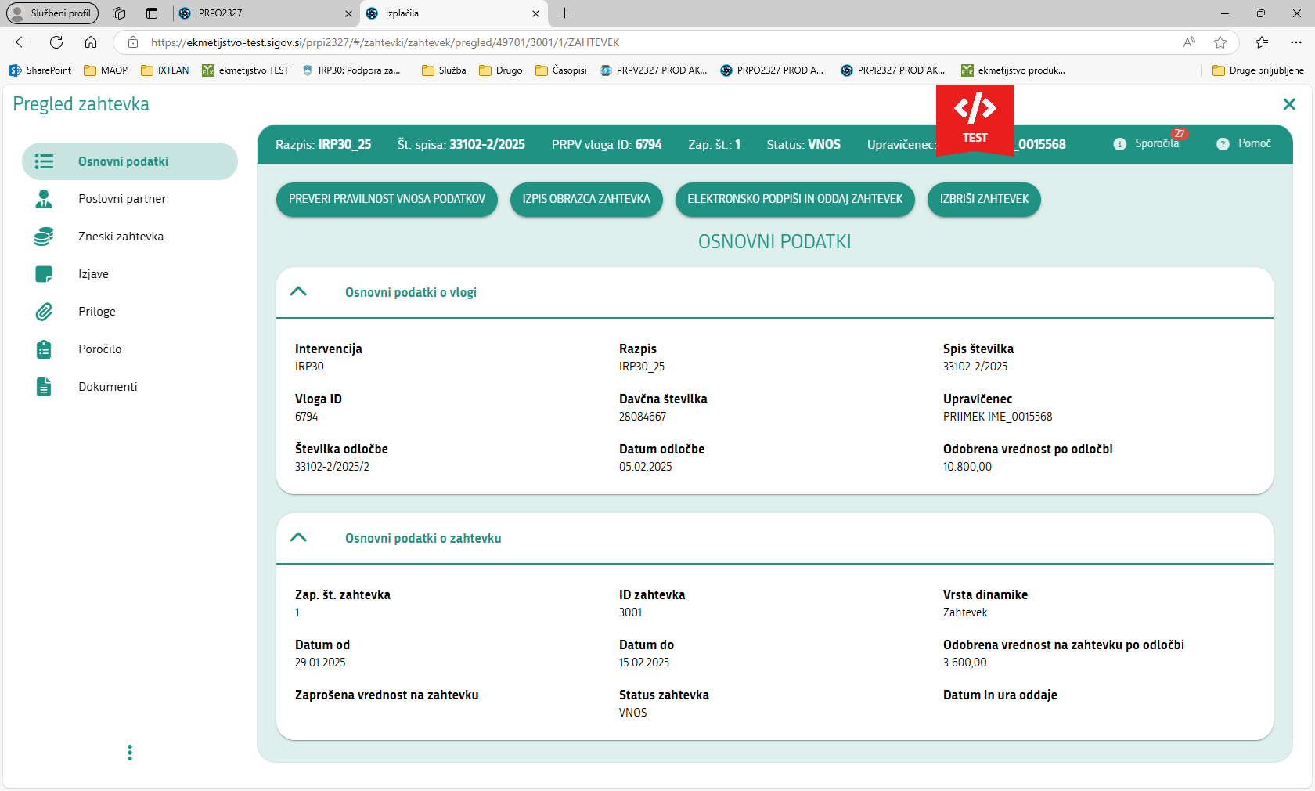

Slika prikazuje zavihek Osnovni podatki zahtevka

# ZAVIHKI IN POLJA

## Zavihek Vnos zahtevkov

Na zavihku **Vnos zahtevkov** se nahajata tabela **Odobrene vloge** in podrejena tabela **Dinamika črpanja sredstev za vlogo**. Podatki, ki jih vsebuje tabela Odobrene vloge, so razvidni na sliki:

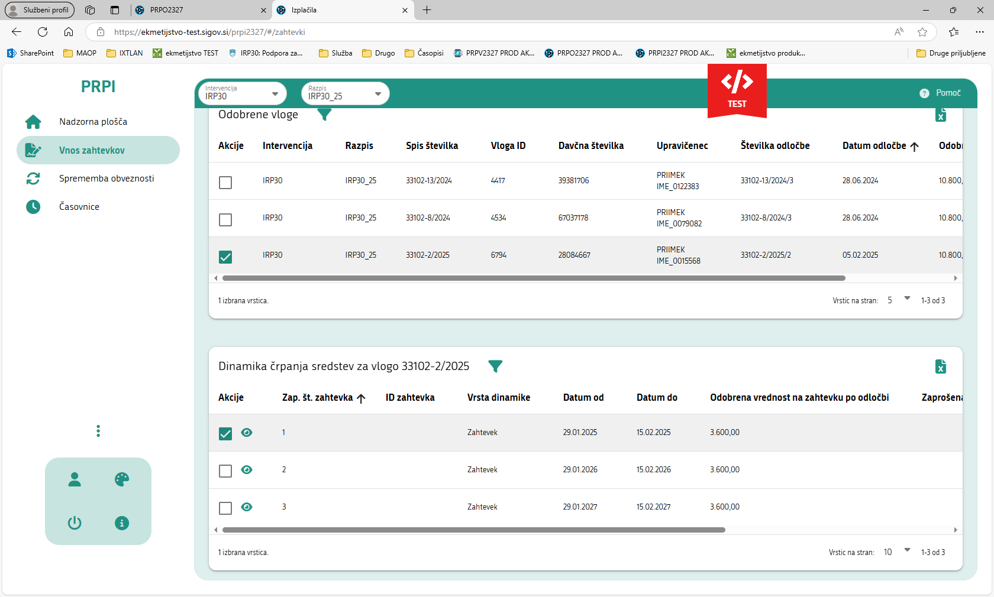

Slika prikazuje tabelo Odobrene vloge

Po izboru vloge se v podrejeni tabeli prikaže seznam zahtevkov. Podatki, ki jih vsebuje podrejena tabela Dinamika črpanja sredstev za vlogo, so razvidni na sliki:



Slika prikazuje tabelo Dinamika črpanja sredstev za vlogo

## Zavihek Osnovni podatki

Na zavihku **Osnovni podatki** se nahajata sklop **Osnovni podatki o vlogi** in sklop **Osnovni podatki o zahtevku**. Na oba sklopa se podatki prenesejo samodejno. Podatki, ki jih vsebuje sklop Osnovni podatki o vlogi, so razvidni na sliki:



Slika prikazuje sklop Osnovni podatki o vlogi

Podatki, ki jih vsebuje sklop Osnovni podatki o zahtevku, so razvidni na sliki:



Slika prikazuje sklop Osnovni podatki o zahtevku

## Zavihek Poslovni partner

Na zavihku **Poslovni partner** se nahaja sklop **Poslovni partner**. Na sklop se podatki prenesejo samodejno. Podatki, ki jih vsebuje sklop, so razvidni na sliki:

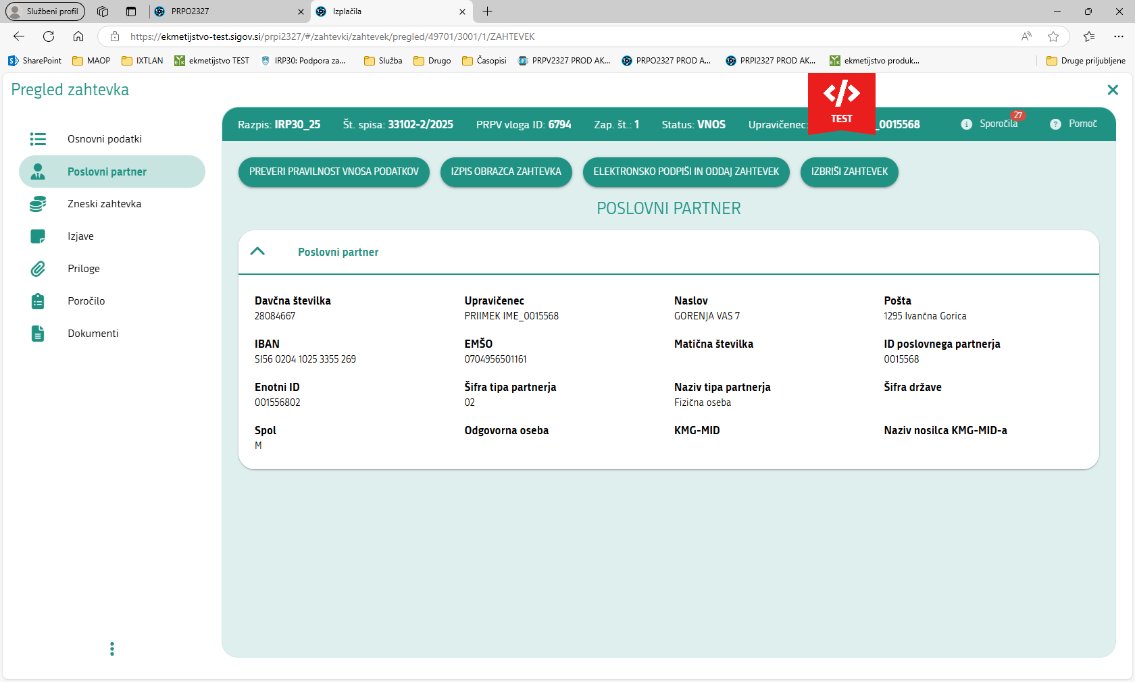

Slika prikazuje sklop Poslovni partner

## Zavihek Zneski zahtevka

Na zavihku **Zneski zahtevka** se nahaja tabela **Zneski zahtevka**. Podatki se v tabelo prenesejo samodejno. Podatki, ki jih vsebuje tabela, so razvidni na sliki:

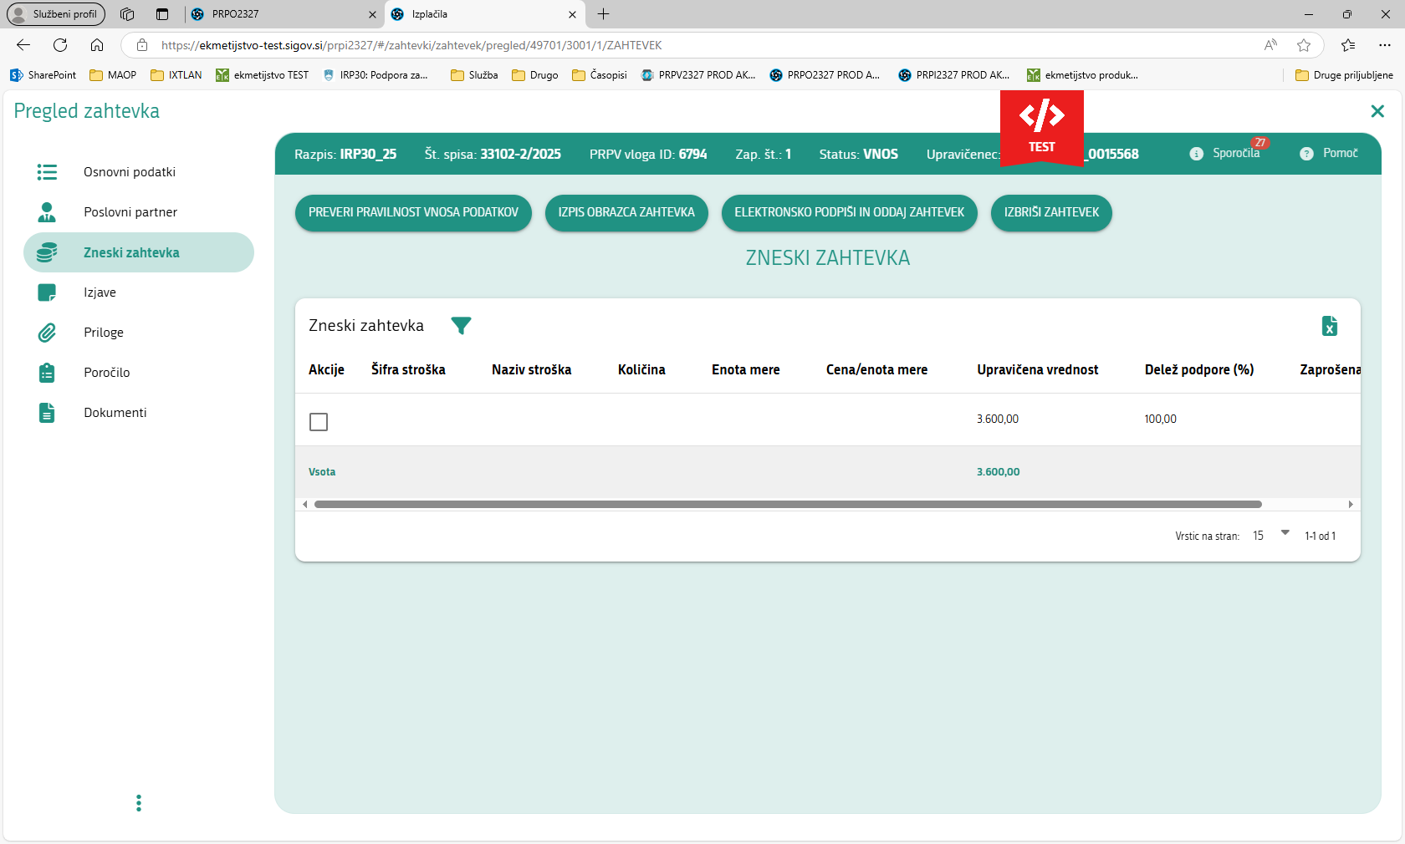

Slika prikazuje tabelo Zneski zahtevka

## Zavihek Izjave

Na zavihku **Izjave** se nahaja tabela **Izjave**. Podatki, ki jih vsebuje tabela, so razvidni na sliki: **(za vnos podatkov glej točko 6.5.1)**.

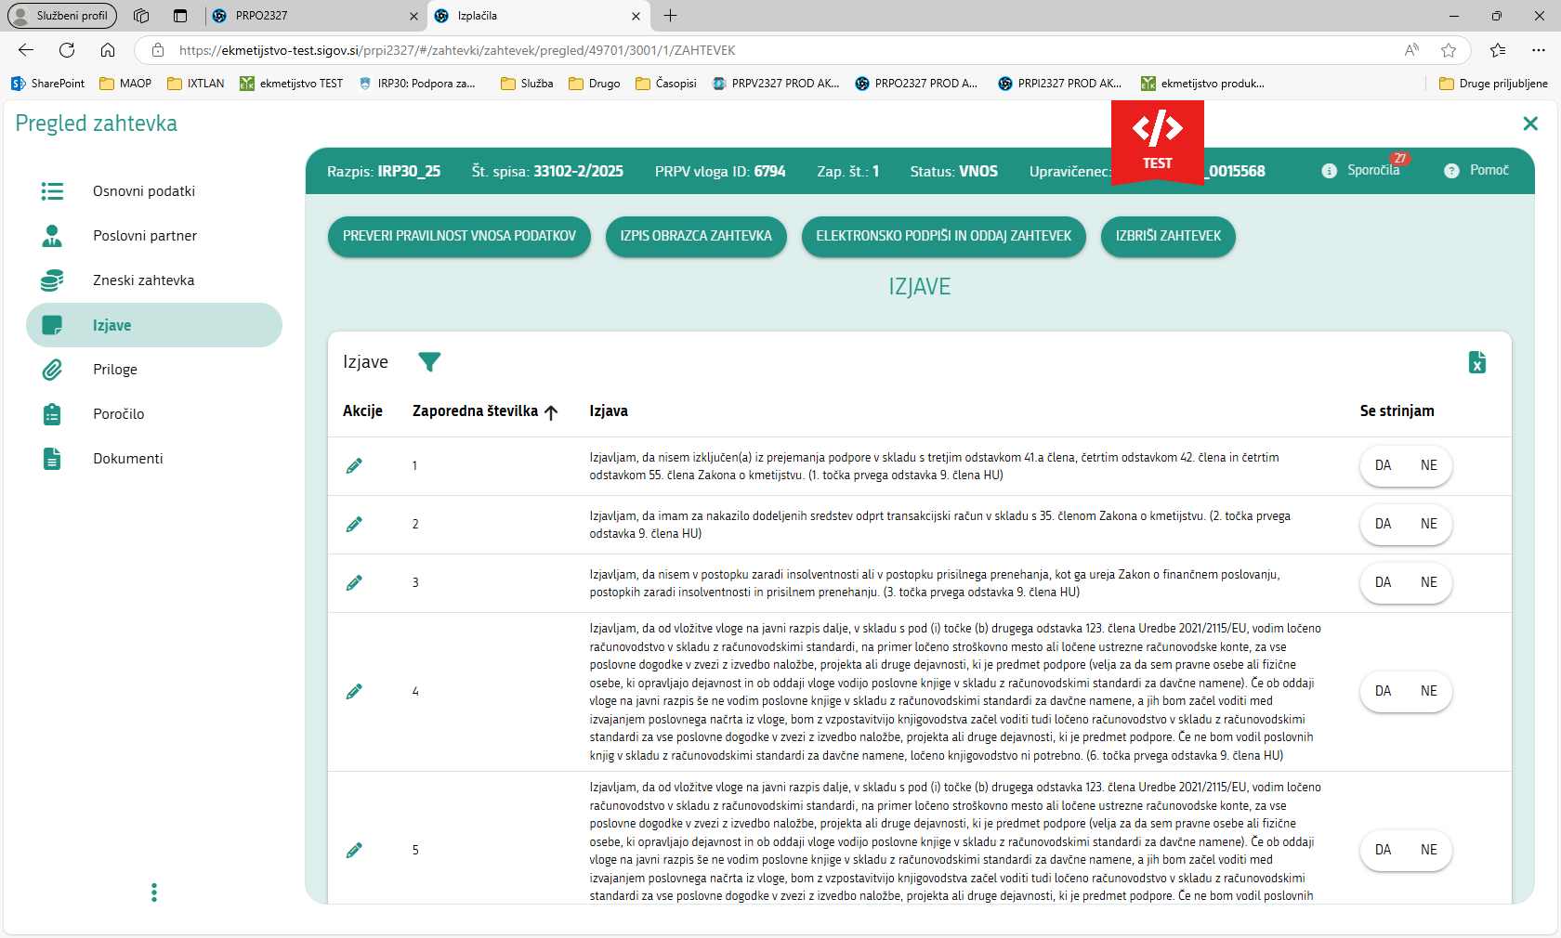

Slika prikazuje tabelo Izjave

## Zavihek Priloge

Na zavihku **Priloge** se nahaja tabela **Priloge**. Podatki, ki jih vsebuje tabela, so razvidni na sliki:

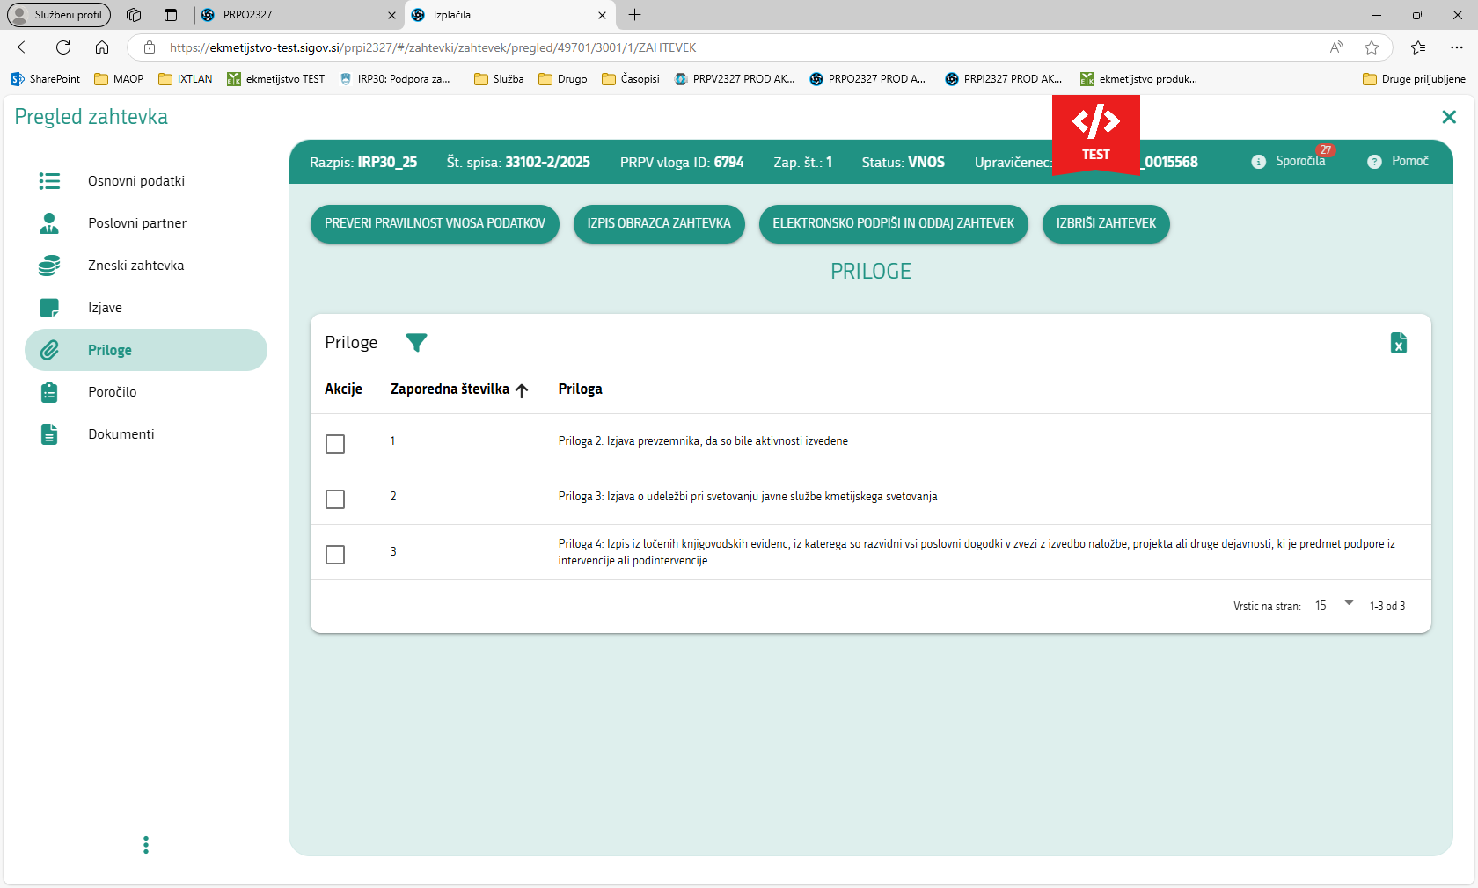

Slika prikazuje tabelo Priloge

Po izboru priloge se odpre podrejena tabela **Priloge priponke**. Podatki, ki jih vsebuje podrejena tabela, so razvidni na sliki: **(za vnos podatkov (priponk) glej točko 6.5.2)**.

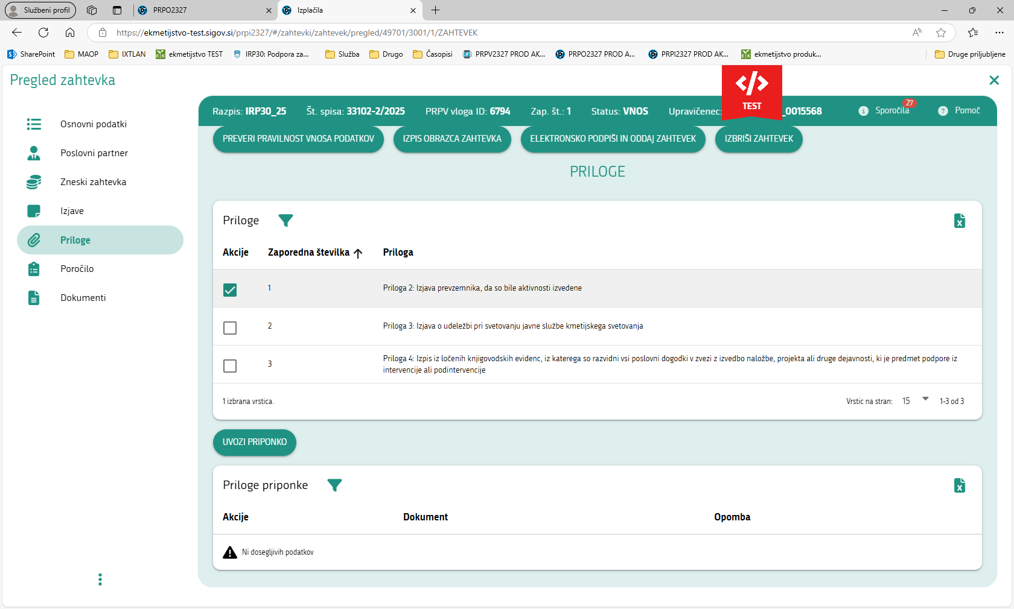

Slika prikazuje tabelo Priloge priponke

## Zavihek Poročilo

Na zavihku **Poročilo** se nahajata tabela **Poročilo** in njej podrejena tabela **Aktivnosti in podaktivnosti** **(za vnos podatkov glej točko 6.5.3)** ter tabela **Svetovanje**. Podatki, ki jih vsebuje tabela **Poročilo**, so razvidni na slikah:

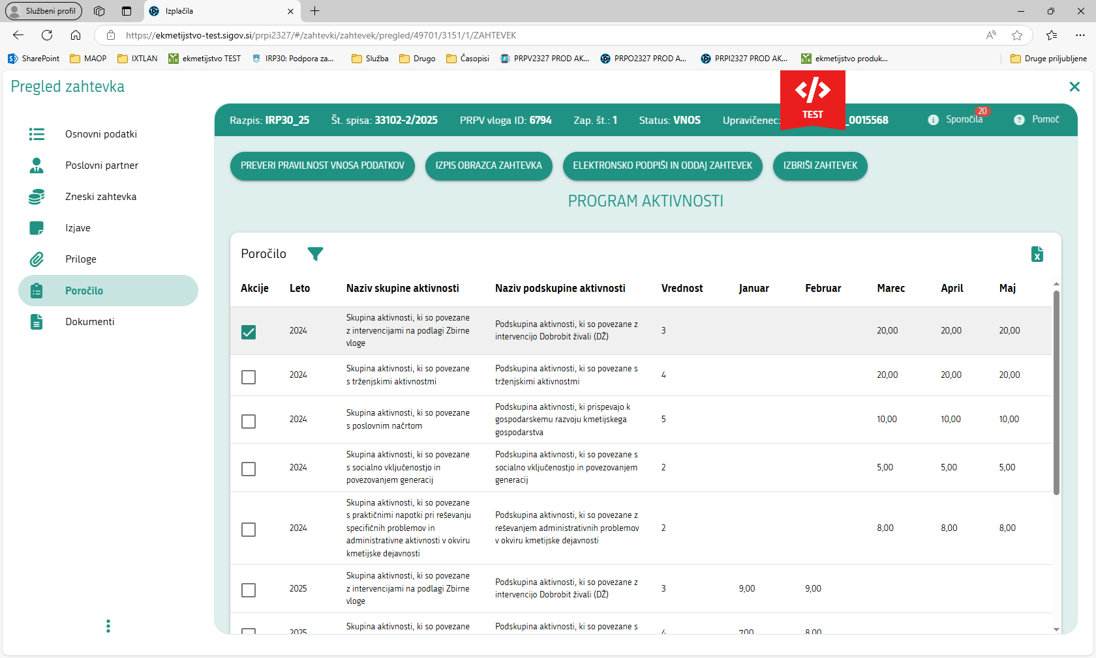

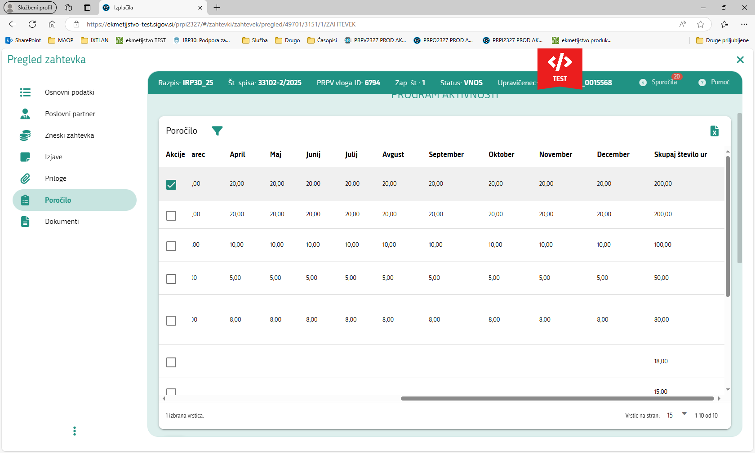

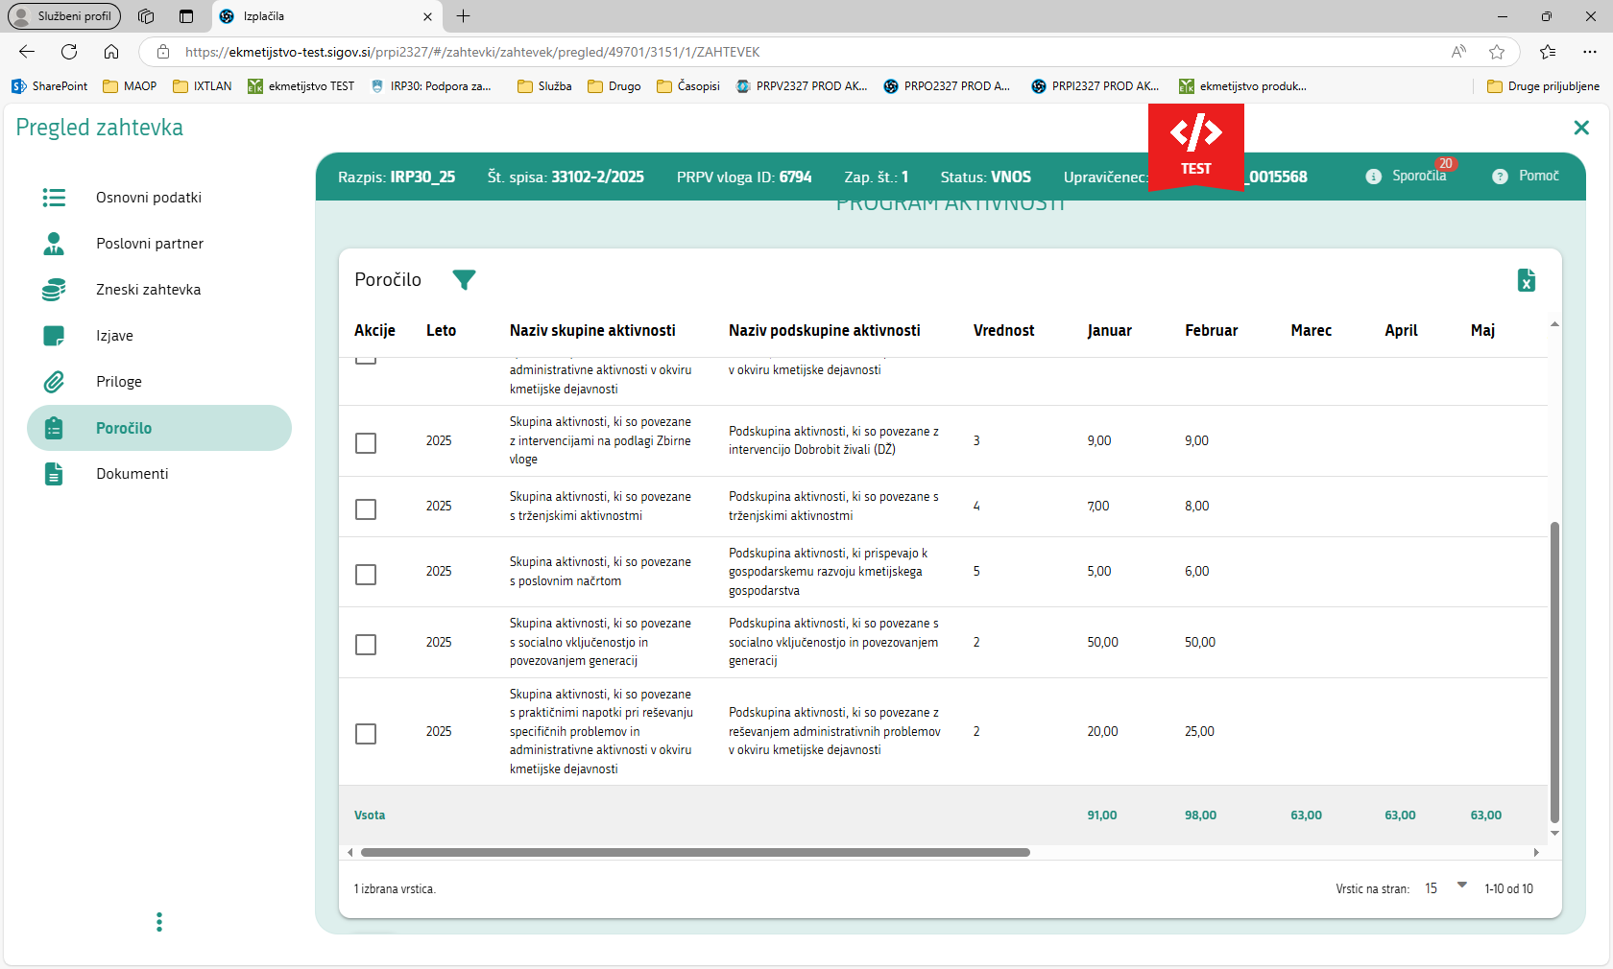

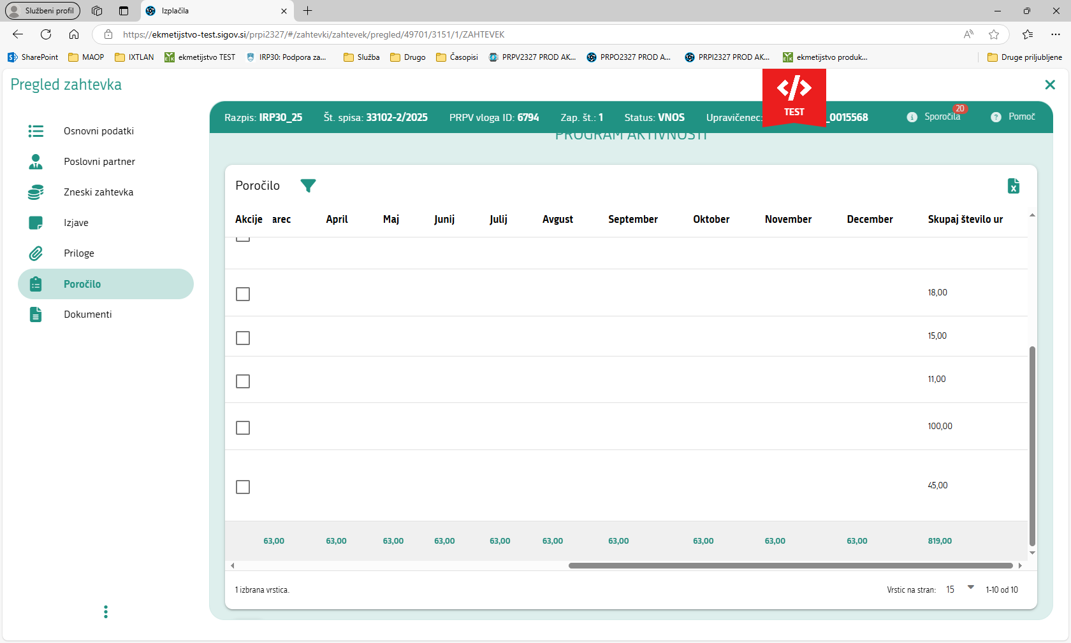

Slike prikazuje tabelo Poročilo

Podatki, ki jih vsebuje tabela **Aktivnosti in podaktivnosti**, so razvidni na sliki:

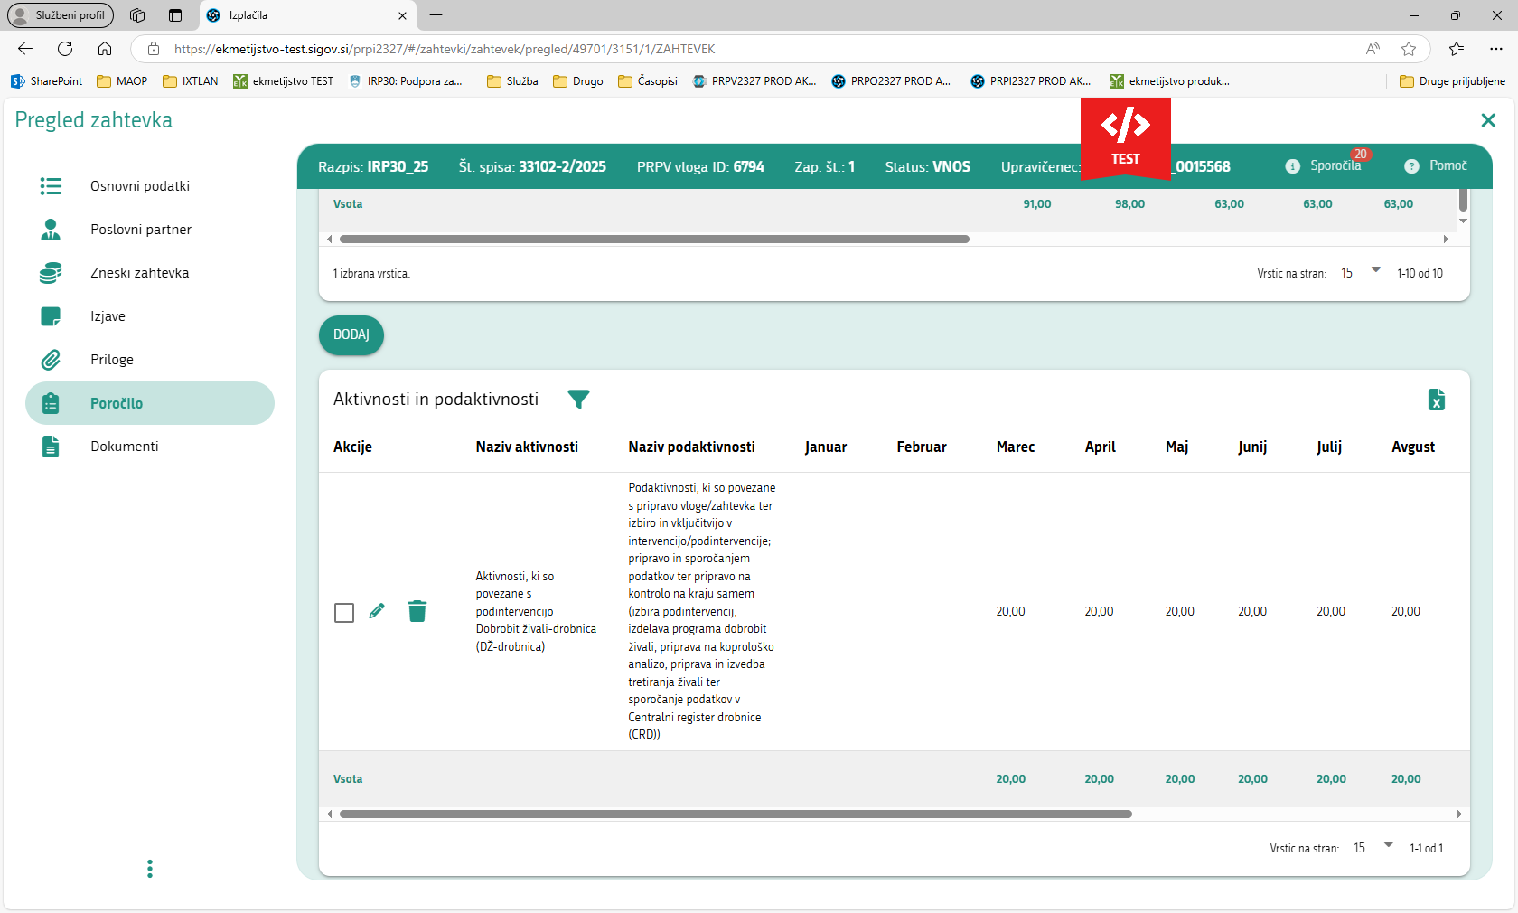

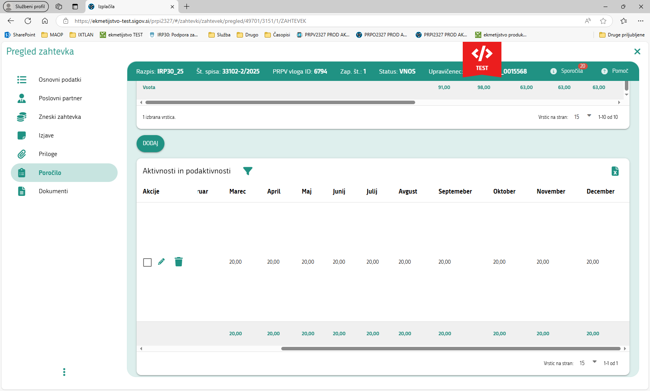

Slika prikazuje tabelo Aktivnosti in podaktivnosti

Podatki, ki jih vsebuje tabela **Svetovanje**, so razvidni na sliki **(za vnos glej poglavje 6.5.3)**:

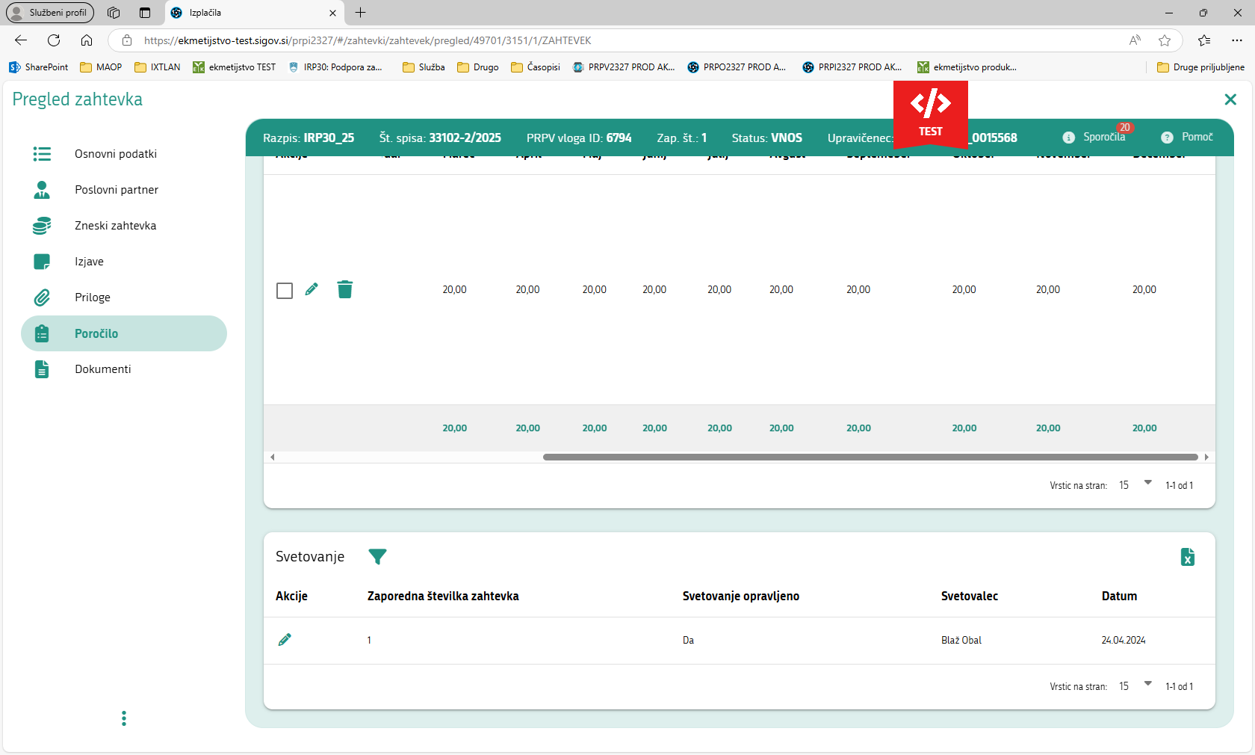

Slika prikazuje tabelo Svetovanje

## Zavihek Dokumenti

Na zavihku **Dokumenti** se nahaja tabela **Dokumenti** (v njej se nahajajo elektronsko podpisani dokumenti). Podatki se v tabelo prenesejo samodejno. Podatki, ki jih vsebuje tabela, so razvidni na sliki:

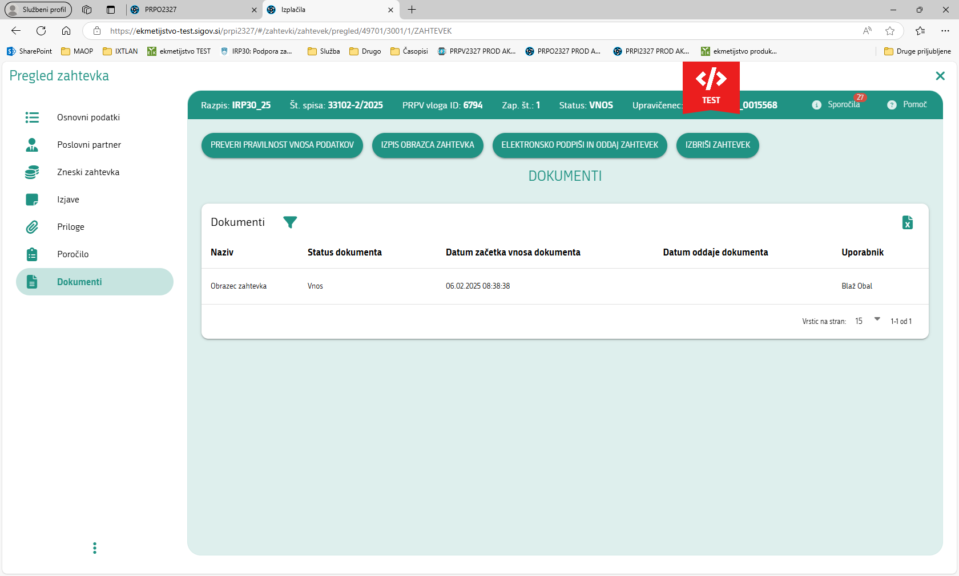

Slika prikazuje tabelo Dokumenti

# VNOS ZAHTEVKA ZA IZPLAČILO SREDSTEV

Po prijavi se odpre aplikacija **PRPI**. V levem meniju se nahajajo naslednje zavihki: Nadzorna plošča, Vnos zahtevkov, Sprememba obveznosti in Časovnice.

## Izbira intervencije in razpisa

Izberite zavihek **Vnos zahtevkov**.

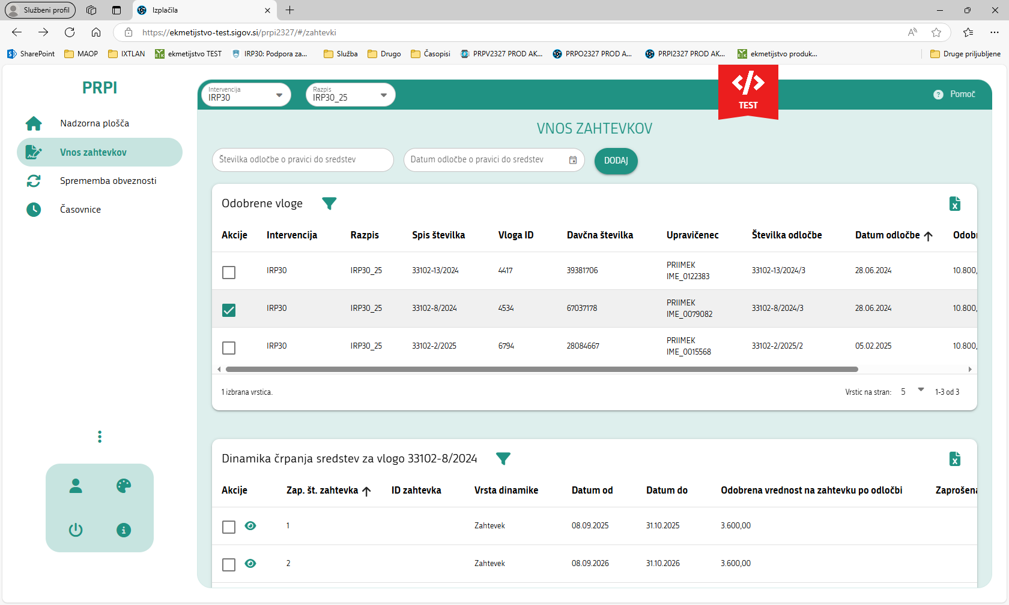

V polju **»Intervencija«** iz spustnega seznama izberite intervencijo (izberite IRP30).

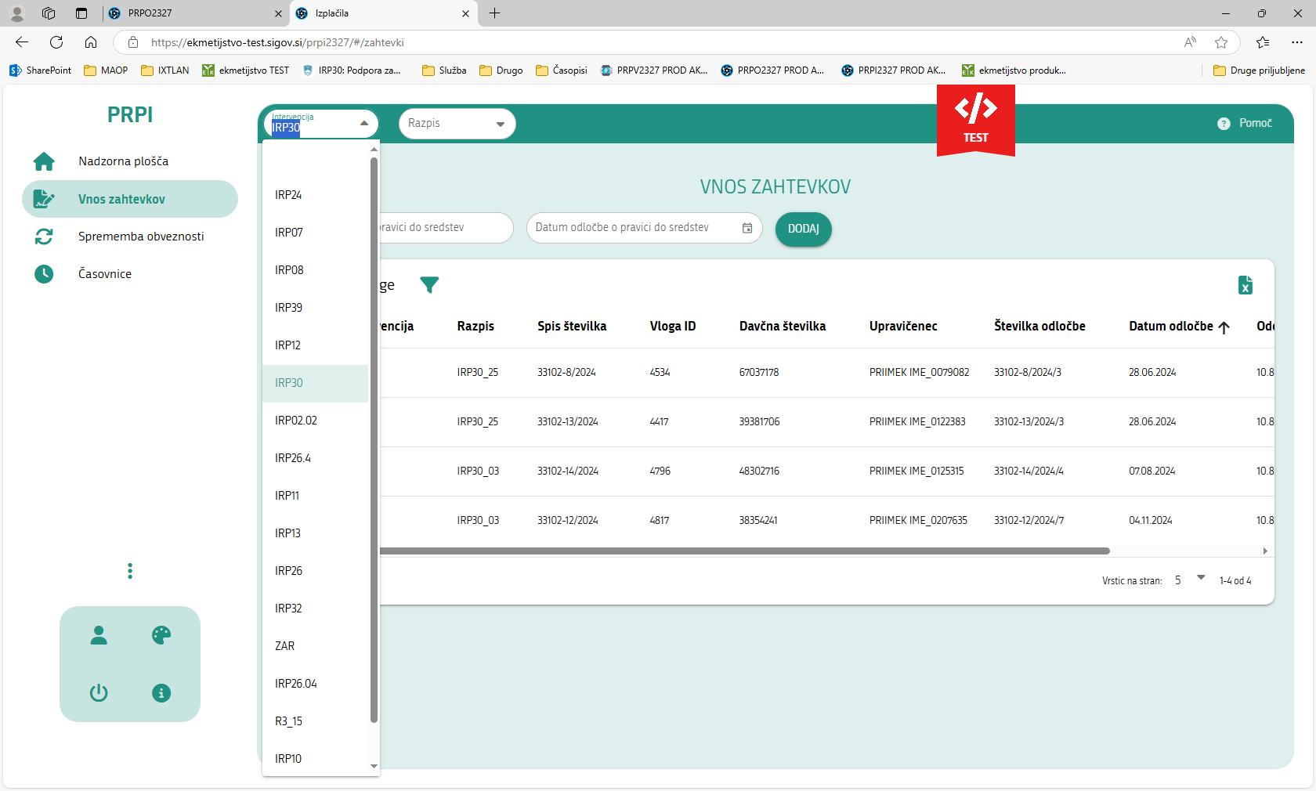

V polju »**Razpis«** iz spustnega seznama izberite javni razpis (izberite IRP30_01).

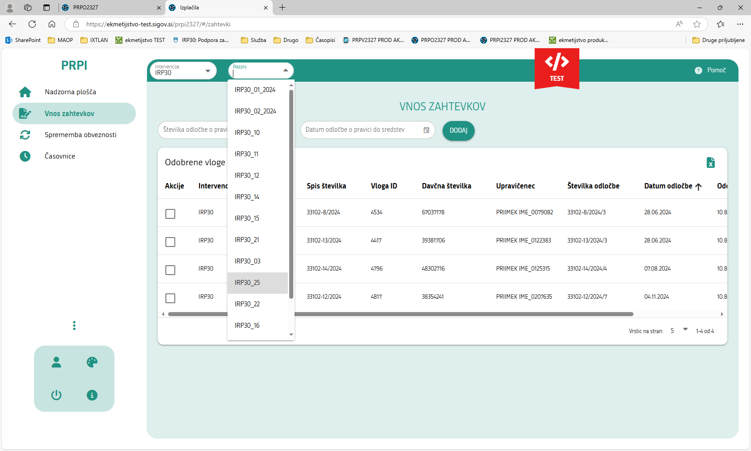

## Vnos številke in datuma odločbe o pravici do sredstev

Ob prvem vnosu zahtevka, v polje »**Številka odločbe o pravici do sredstev«** in »**Datum odločbe o pravici do sredstev«** vnesite zahtevana podatka ter kliknite gumb **DODAJ**.

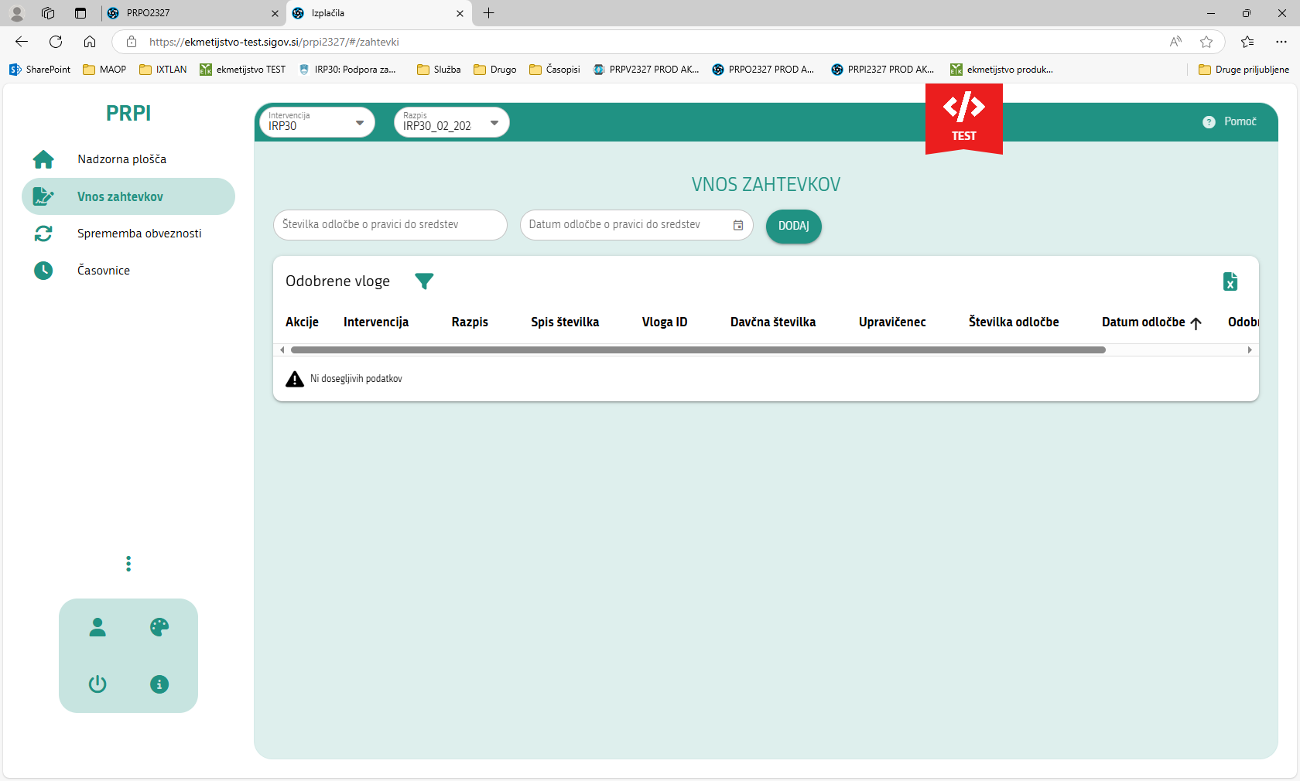

V tabelo **Odobrene vloge** se vpišejo podatki o vlogi.

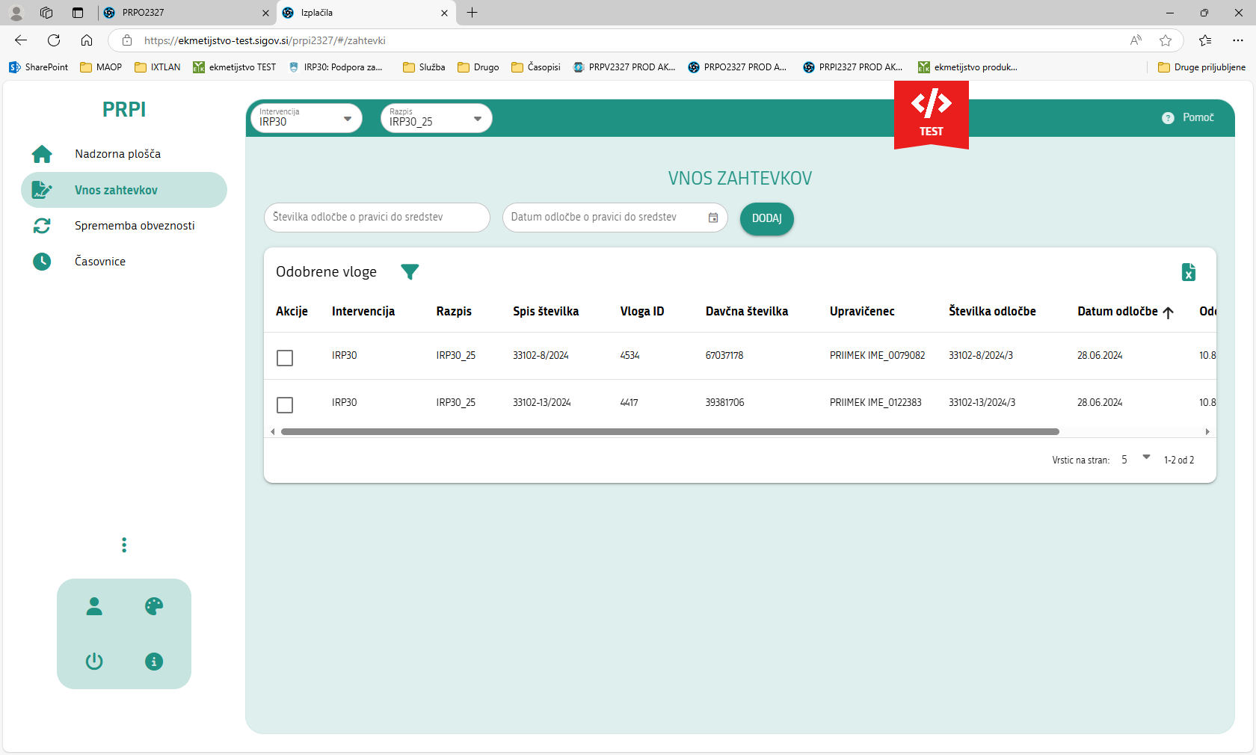

## Tabela Odobrene vloge

V tabeli **Odobrene vloge**, kliknite v okvirček ***Akcije***. S klikom se označi vloga, za katero želite vnesti zahtevek in odpre podrejena tabela **Dinamika črpanja sredstev za vlogo**. V tabeli so podatki o zahtevkih.

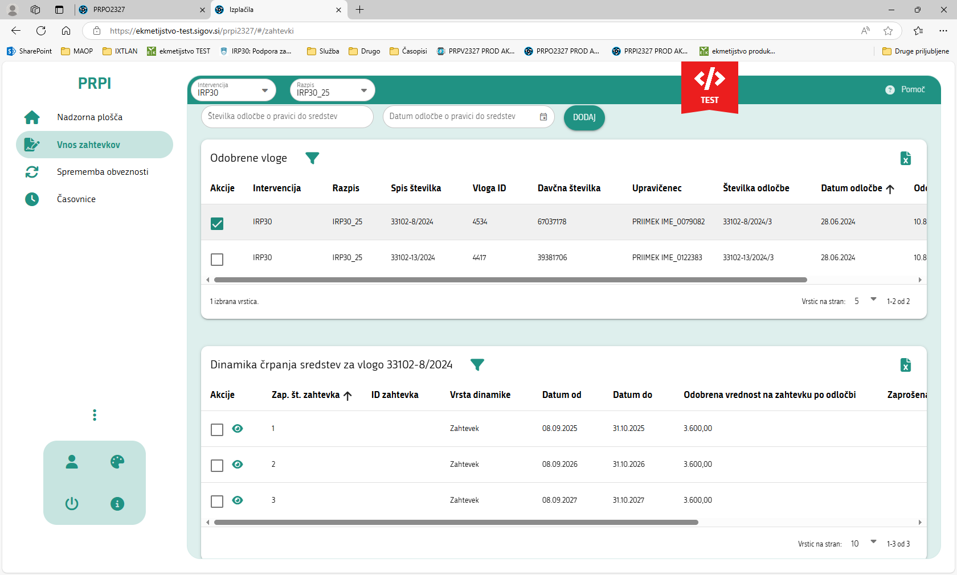

## Tabela Dinamika črpanja sredstev za vlogo

V tabeli **Dinamika črpanja sredstev za vlogo**, kliknite v okvirček ***Akcije*** in nato še na ikono ***Oko***. Odpre se zavihek **Osnovni podatki**.

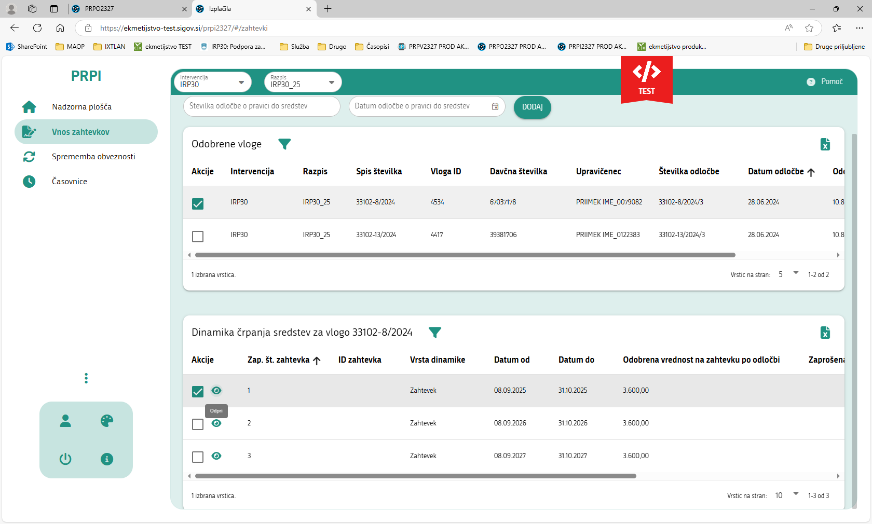

Na zavihku se nahajata sklopa **Osnovni podatki o vlogi**, **Osnovni podatki o zahtevku** ter gumb **VNESI ZAHTEVEK**.

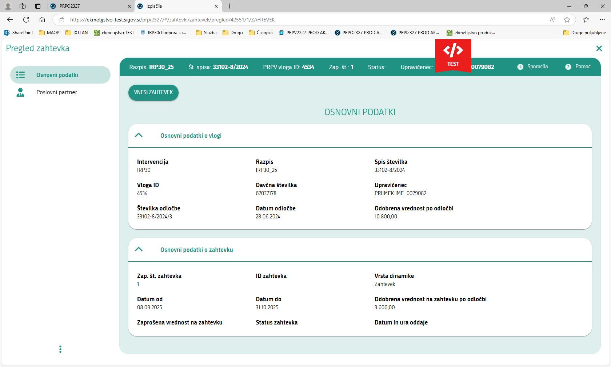

## Vnos podatkov na zavihke

Kliknite gumb **VNESI ZAHTEVEK**.

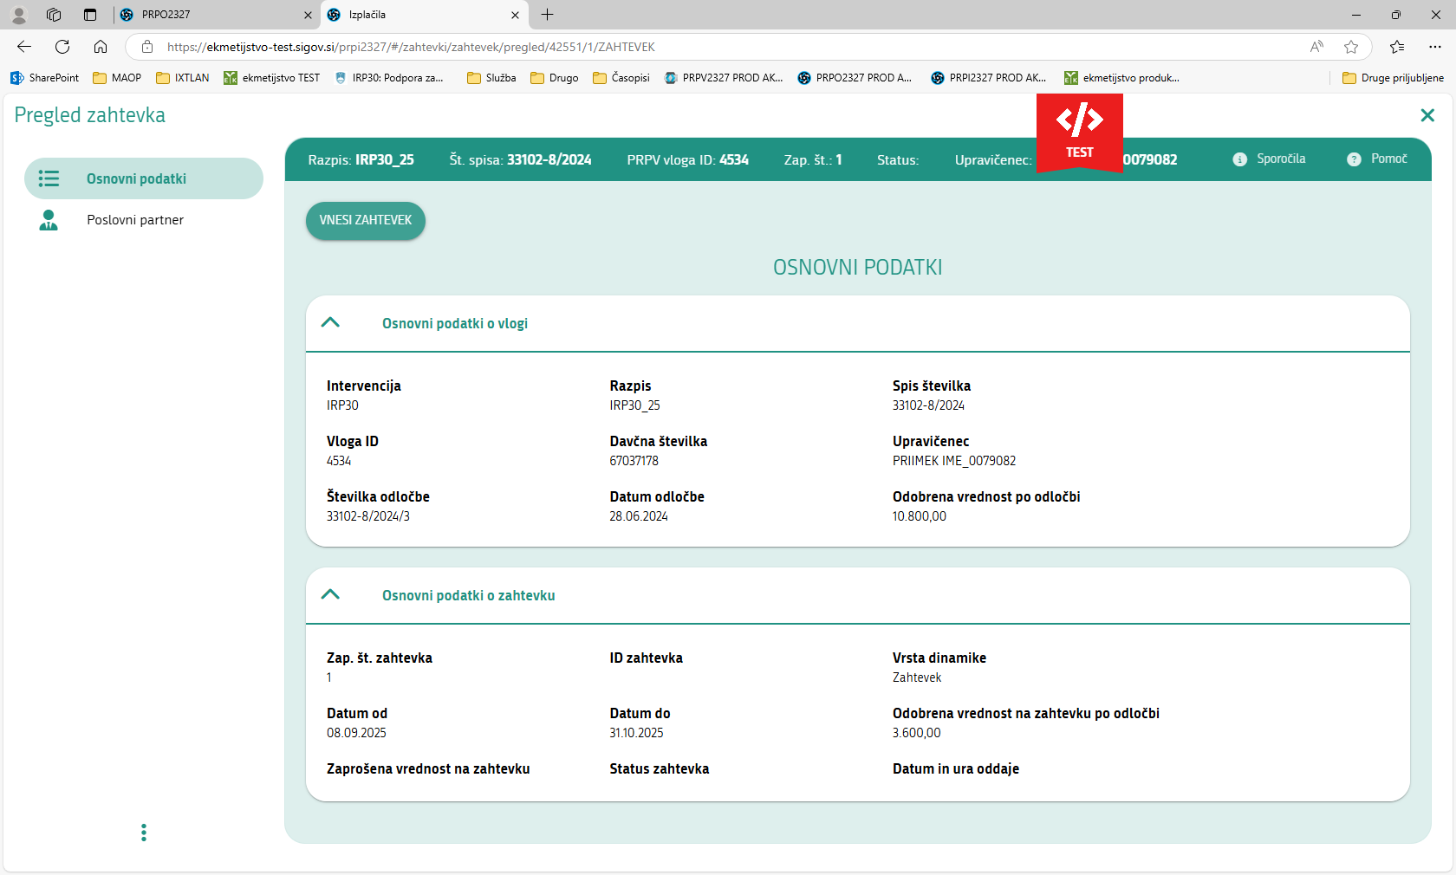

V levem meniju se nahajajo naslednje zavihki: **Osnovni podatki, Poslovni partner, Zneski zahtevka, Izjave, Priloge, Poročilo in Dokumenti** ter gumbi: **Preveri pravilnost vnosa podatkov, Izpis obrazca zahtevka, Elektronsko podpiši in oddaj zahtevek ter Izbriši zahtevek**.



**OPOMBA**: Za intervencijo IRP30 je potrebno vnesti podatke na naslednje zavihke: **Izjave, Priloge** in **Poročilo**, na zavihke **Osnovni podatki, Poslovni partner, Zneski zahtevka** in **Dokumenti**, se podatki prenesejo samodejno.

### Tabela Izjave

Izberite/odprite zavihek **Izjave**. V tabelo **Izjave** se samodejno prenesejo izjave, ki jih je potrebno podpisati in sicer:



* **Izjava_zbiranje podatkov:** Izjavljam, da sem seznanjen, da lahko v skladu s 101. členom Uredbe 2021/2116/EU organi Republike Slovenije in Evropska komisija zbirajo osebne podatke zaradi izvajanja svojih obveznosti na podlagi Uredbe 2021/2116/EU, predvsem upravljavskih, kontrolnih in revizijskih obveznosti ter obveznosti spremljanja in vrednotenja, ter tudi za statistične namene in da teh podatkov ne obdelujejo na način, ki ni v skladu s tem namenom. Kadar se osebni podatki obdelujejo zaradi spremljanja in vrednotenja na podlagi Uredbe 2021/2115/EU ter za statistične namene, se anonimizirajo.
* **Izjava_VARSTVO osebnih podatkov:** Izjavljam, da sem seznanjen, da imam v zvezi z varstvom osebnih podatkov pravice v skladu z Zakonom o varstvu osebnih podatkov (ZVOP-2), Uredbo 2016/679/EU (GDPR) in Uredbo 2018/1725/EU, in sicer pravico do posameznikovega dostopa, popravka, izbrisa (pozabe), omejitve obdelave, prenosljivosti podatkov, ugovora in pritožbe pri nadzornem organu. Zahteva ali ugovor v zvezi s temi pravicami se vloži pisno ali ustno na zapisnik pri ARSKTRP. Seznanjen sem, da so nadaljnje informacije za posameznike, katerih osebne podatke bo obdelovala ARSKTRP, objavljene na spletni strani ARSKTRP.
* **Izjava_trr:** Izjavljam, da imam za nakazilo dodeljenih sredstev odprt transakcijski račun v skladu s 35. členom Zakona o kmetijstvu.
* **Izjava_Pogoji:** Izjavljam, da sem seznanjen(a) s pogoji in obveznostmi, ki izhajajo iz javnega razpisa, na katerega vlagam vlogo.
* **Izjava_obdelava podatkov**: Izjavljam, da sem seznanjen, da lahko podatke iz 98. člena Uredbe 2021/2116/EU v skladu z 99. členom Uredbe 2021/2116/EU obdelujejo revizijski in preiskovalni organi EU in Republike Slovenije z namenom zaščite finančnih interesov EU.
* **Izjava_OBDELAVA osebnih podatkov:** Izjavljam, seznanjen(a) sem, da imam v zvezi z objavo in obdelavo osebnih podatkov v skladu z zakonom, ki ureja varstvo osebnih podatkov, Uredbo 2016/679/EU (»Uredba GDPR«) in Uredbo 2018/1725/EU pravico do posameznikovega dostopa, popravka, izbrisa (pozabe), do omejitve obdelave, do prenosljivosti podatkov, ugovora in pritožbe pri nadzornem organu. Zahteva ali ugovor v zvezi s temi pravicami se vloži pisno ali ustno na zapisnik pri agenciji. Seznanjen sem, da so nadaljnje informacije za posameznike, katerih osebne podatke bo obdelovala agencija, objavljene na spletni strani agencije.
* **Izjava_Izključeni:** Izjavljam, da nisem izključen(a) iz prejemanja podpore v skladu s tretjim odstavkom 41.a člena, četrtim odstavkom 42. člena in četrtim odstavkom 55. člena Zakona o kmetijstvu.
* **Izjava_goljufija:** Izjavljam, da v zvezi z uveljavljenjem sredstev ni podana goljufija ali drugo nezakonito dejanje, ki vpliva na finančne interese EU, ter da sem seznanjen/a s tem, da ARSKTRP izvaja ukrepe za preprečevanje, odkrivanje in odzivanje na goljufije in druga nezakonita dejanja, ki vplivajo na finančne interese EU.
* **Izjava_davčne obveznosti:** Izjavljam, da nimam neporavnanih obveznih dajatev in drugih denarnih nedavčnih obveznosti v višini 50 eurov ali več, v skladu z zakonom, ki ureja kmetijstvo.
* **Izjava Pooblaščenca:** Pooblaščenec/Pooblaščenka podajam izjavo o obstoju in sprejemu pooblastila v skladu s 30.a členom Zakona o kmetijstvu (ZKme-1).
* **Izjava_ločeno računovodstvo:** Izjavljam, da od vložitve vloge na javni razpis dalje, v skladu s pod (i) točke (b) drugega odstavka 123. člena Uredbe 2021/2115/EU, vodim ločeno računovodstvo v skladu z računovodskimi standardi, na primer ločeno stroškovno mesto ali ločene ustrezne računovodske konte, za vse poslovne dogodke v zvezi z izvedbo naložbe, projekta ali druge dejavnosti, ki je predmet podpore.
* **Izjava_Pridobitev podatkov:** Dovoljujem, da Agencija RS za kmetijske trge in razvoj podeželja pri obravnavi zahtevka za izplačilo sredstev pridobi potrebne podatke iz uradnih evidenc in podatke, ki štejejo za davčno tajnost, z namenom, da preveri izpolnjevanje pogojev iz javnega razpisa.
* **Izjava_kontaktni podatki:** Dovoljujem, da ARSKTRP in MKGP uporabljata kontaktne podatke in podatke iz vloge na javni razpis v skladu z zakonom, ki ureja varstvo osebnih podatkov.
* **Izjava_insolventnost**: Izjavljam, da nisem v postopku zaradi insolventnosti ali v postopku prisilnega prenehanja, kot ga ureja Zakon o finančnem poslovanju, postopkih zaradi insolventnosti in prisilnem prenehanju.
* **Izjava_spletno mesto**: Izjavljam, da sem seznanjen, da ARSKTRP podatke o upravičencih objavi na osrednjem spletnem mestu državne uprave, do katerega ima vzpostavljeno povezavo tudi enotno spletno mesto Evropske unije, v skladu z 98. členom Uredbe 2021/2116/EU ter IV. in VI. poglavjem Uredbe 2022/128/EU.

**OPOMBA**: Vse izjave je potrebno podpisati in sicer z **DA** (pomeni, da se z izjavo strinjate) ali **NE** (pomeni, da se z izjavo ne strinjate). Izjavo **Izjava_ločeno računovodstvo** podpišite z **DA**, če vodite ločeno računovodstvo (v tem primeru morate k Prilogi 4 obvezno priložiti priponko) ali **NE**, če ločenega računovodstva ne vodite (v tem primeru k Prilogi 4 ni potrebno priložiti priponke). Za izpolnjevanje pogojev je potrebno vse izjave podpisati z **DA**, razen izjave **Izjava_ločeno računovodstvo**, ki jo lahko podpišete z **DA** ali **NE**.

### Tabela Priloge

Izberite/odprite zavihek **Priloge**. V tabelo **Priloge** se samodejno prenesejo priloge in sicer:



* **Priloga_IRP30_02**: Priloga 2: Izjava prevzemnika, da so bile aktivnosti izvedene
* **Priloga_IRP30_03**: Priloga 3: Izjava o udeležbi pri svetovanju javne službe kmetijskega svetovanja
* **Priloga_IRP30_04**: Priloga 4: Izpis iz ločenih knjigovodskih evidenc, iz katerega so razvidni vsi poslovni dogodki v zvezi z izvedbo naložbe, projekta ali druge dejavnosti, ki je predmet podpore iz intervencije ali podintervencije

Priponke priložite tako, da s klikom v okvirček ***Akcije*** označite prilogo, h kateri želite priložiti priponko. Odpre se podrejena tabela **Priloge priponke**. Kliknite na gumb **UVOZI PRIPONKO**. Kliknite v okno Datoteka ter izberite ustrezno priponko. Nato kliknite gumb **ODPRI** (datoteka se prenese v okno) in nato gumb **UVOZI DATOTEKO**. Priponka se prenese v tabelo **Priloge priponke**.

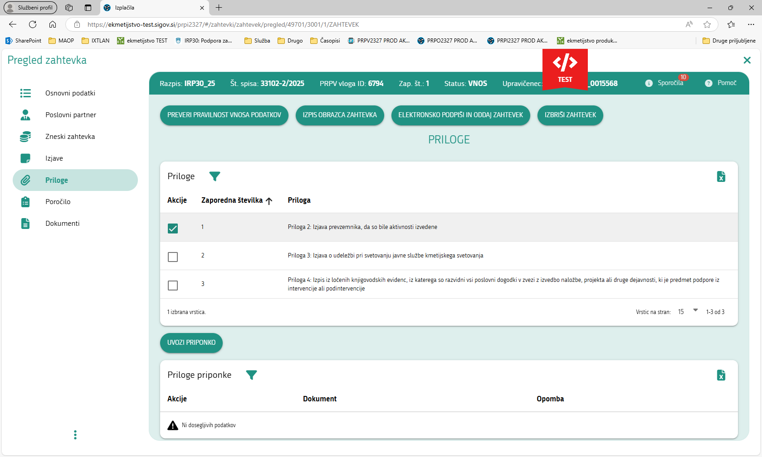

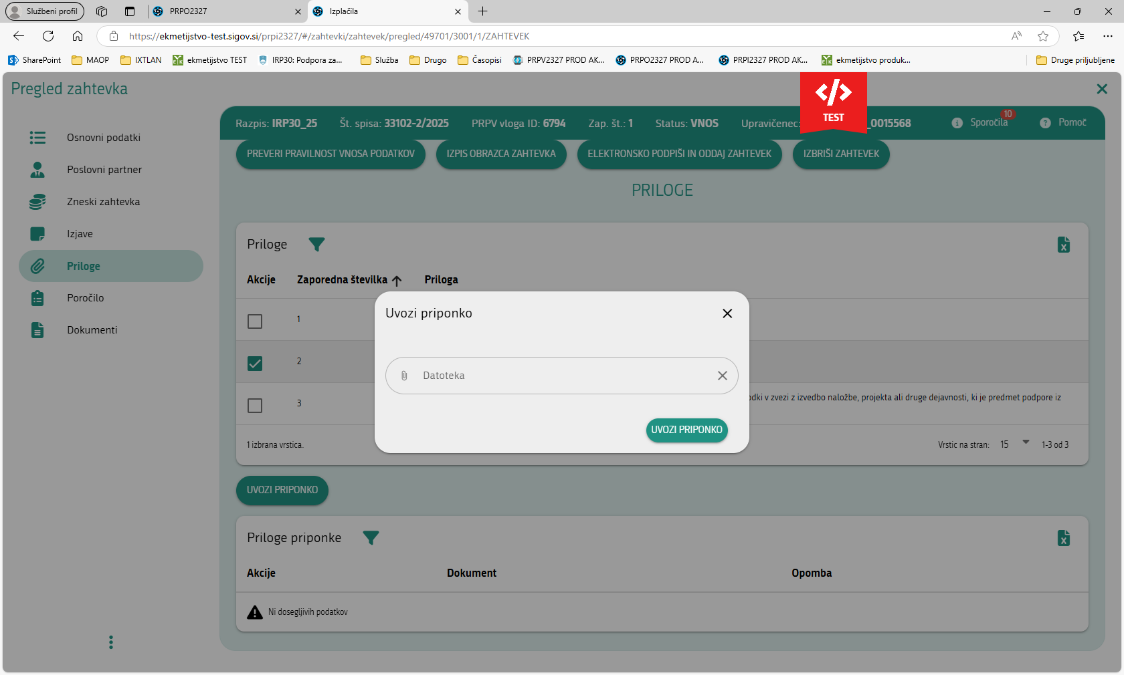

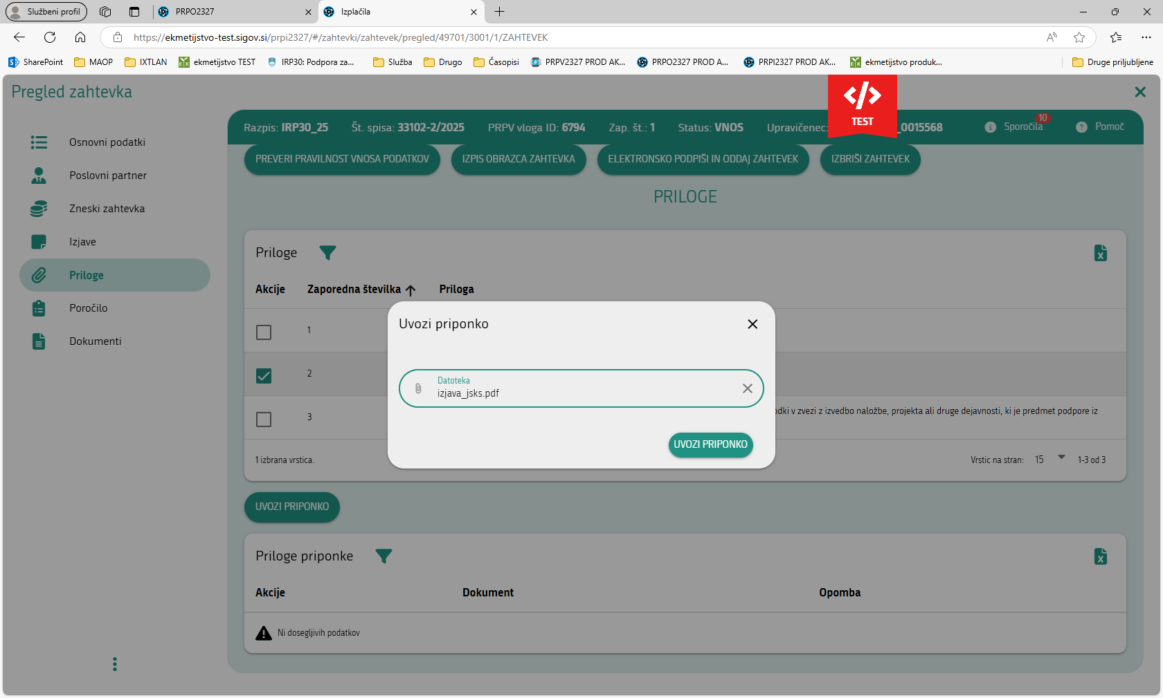

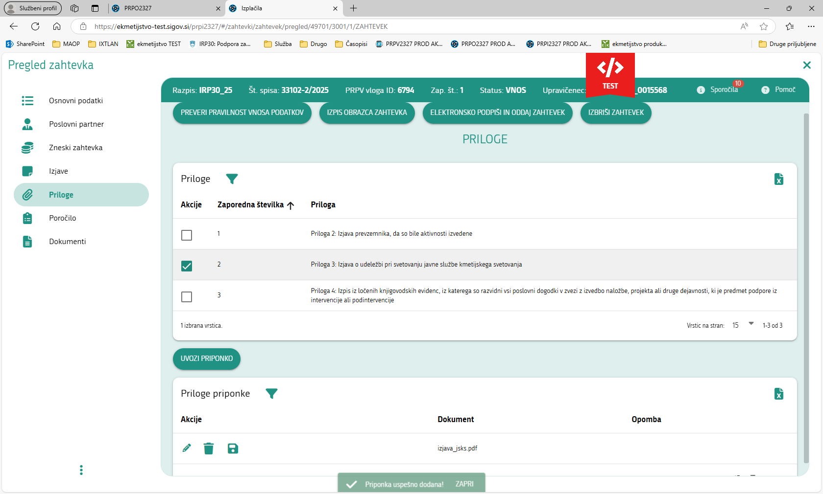

**OPOMBA**:

* K prilogi **Priloga_IRP30_02** je priponko potrebno priložiti obvezno; priponka (izjava) se priloži kot skenogram
* K prilogi **Priloga_IRP30_03** je priponko potrebno priložiti obvezno, če ste se v obdobju za katerega oddajate zahtevek udeležili svetovanja javne službe kmetijskega svetovanja (v tem primeru morate v tabelo Svetovanje vnesti DA in ostale zahtevane podatke); priponke pa ni potrebno priložiti, če se v obdobju za katerega oddajate zahtevek niste udeležili svetovanja javne službe kmetijskega svetovanja (v tem primeru morate v tabelo Svetovanje vnesti NE; ostalih podatkov ne vnašate); priponka (izjava) se priloži kot skenogram
* K prilogi **Priloga_IRP30_04** je priponko potrebno priložiti obvezno, če vodite ločeno računovodstvo (v tem primeru morate izjavo Izjava_ločeno računovodstvo podpisati z DA); priponke pa ni potrebno priložiti, če ločenega računovodstva ne vodite (v tem primeru morate izjavo Izjava_ločeno računovodstvo podpisati z NE); priponka (izpis iz ločenih knjigovodskih evidenc) se priloži kot skenogram

### Tabela Poročilo

Izberite/odprite zavihek **Poročilo**. V tabelo **Poročilo** se samodejno prenesejo podatki o letu, nazivu skupine in podskupine aktivnosti (za obdobje 2024/2025, kar predstavlja 1. leto Programa), ki ste jih izbrali v Programu izvajanja aktivnosti prenosa znanja in izkušenj.

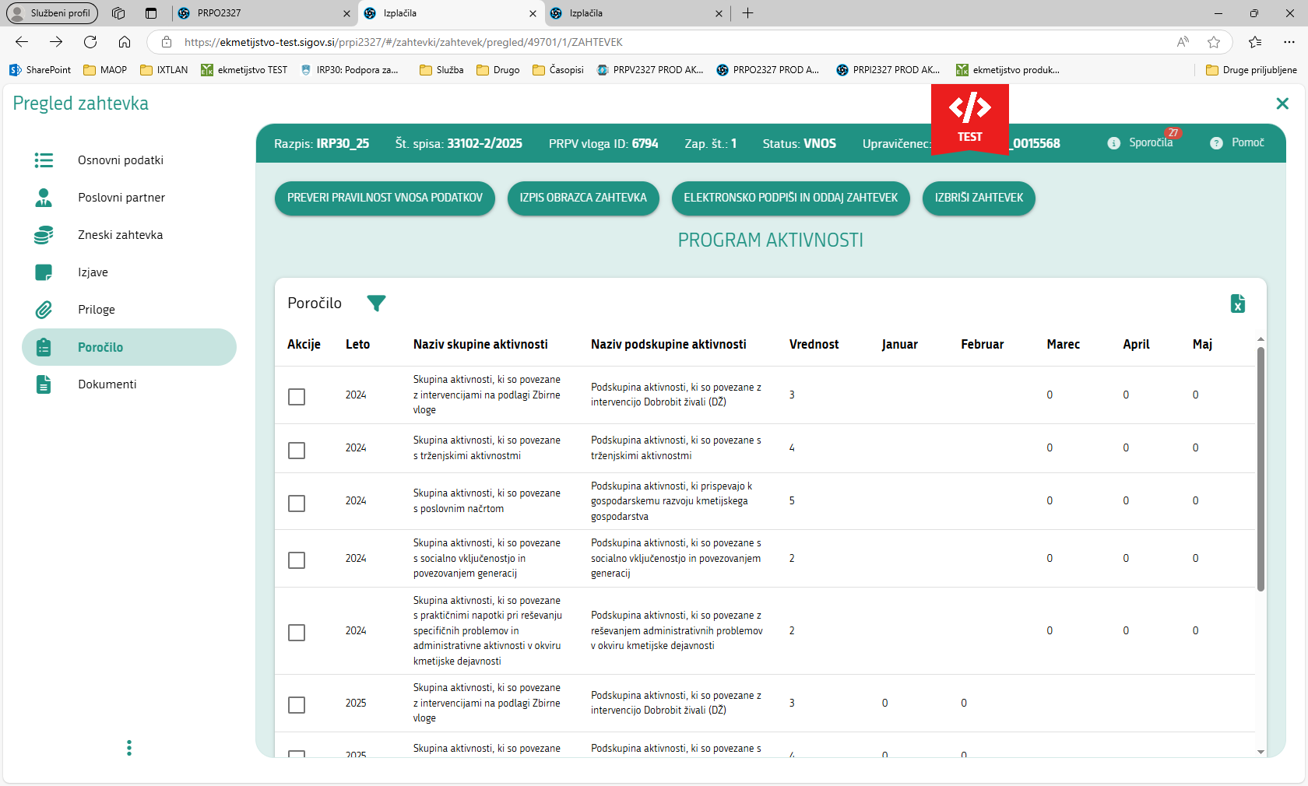

V skladu z 21. členom Uredbe, morajo biti aktivnosti iz prvega odstavka 19. člena Uredbe izvedene v skladu s Programom, v skupnem obsegu najmanj 324 ur na leto in najmanj 15 ur na mesec, kar pomeni, da morajo biti za vse izbrane Skupine in Podskupine aktivnosti iz Programa, Aktivnosti in Podaktivnosti, izvedene v navedenem obsegu ur.

**OPOMBA**:

* za 1. zahtevek je podatke o izvedenih aktivnostih in podaktivnostih ter številu ur potrebno vnesti za vse v Programu izbrane Skupine in Podskupine aktivnosti, za obdobje 2024/2025, najprej za leto 2024 (za mesece februar 2024 – december 2024) in nato še za leto 2025 (za mesece januar 2025).
* za 2. zahtevek je podatke o izvedenih aktivnostih in podaktivnostih ter številu ur potrebno vnesti za vse v Programu izbrane Skupine in Podskupine aktivnosti, za obdobje 2025/2026, najprej za leto 2025 (za mesece februar 2025 – december 2025) in nato še za leto 2026 (za mesece januar 2026).
* za 3. zahtevek je podatke o izvedenih aktivnostih in podaktivnostih ter številu ur je potrebno vnesti za vse v Programu izbrane Skupine in Podskupine aktivnosti, za obdobje 2026/2027, najprej za leto 2026 (za mesece februar 2026 – december 2026) in nato še za leto 2027 (za mesece januar 2027).

Vsakokrat je potrebno podatke o Aktivnostih in Podaktivnostih, ki ste jih izvedli znotraj Skupin in Podskupin aktivnosti, vnesti za vseh 10 Skupin in Podskupin aktivnosti (aktivnosti in podaktivnosti, ki ste jih znotraj 5 skupin in podskupin aktivnosti izvedli v 10 mesecih tekočega leta ter aktivnosti in podaktivnosti, ki ste jih znotraj 5 skupin in podskupin aktivnosti izvedli v 2 mesecih naslednjega leta, kar skupaj predstavlja izvedene aktivnosti in podaktivnosti za 5 skupin in podskupin aktivnosti iz Programa).

**Tabela Poročilo**

V tabeli **Poročilo** s klikom v okvirček ***Akcije*** izberite leto, skupino in podskupino aktivnosti.



**Tabela Aktivnosti in podaktivnosti**

V tabeli **Aktivnosti in podaktivnosti**, s klikom v okvirček ***Akcije*** odprite polja za vnos podatkov in sicer:

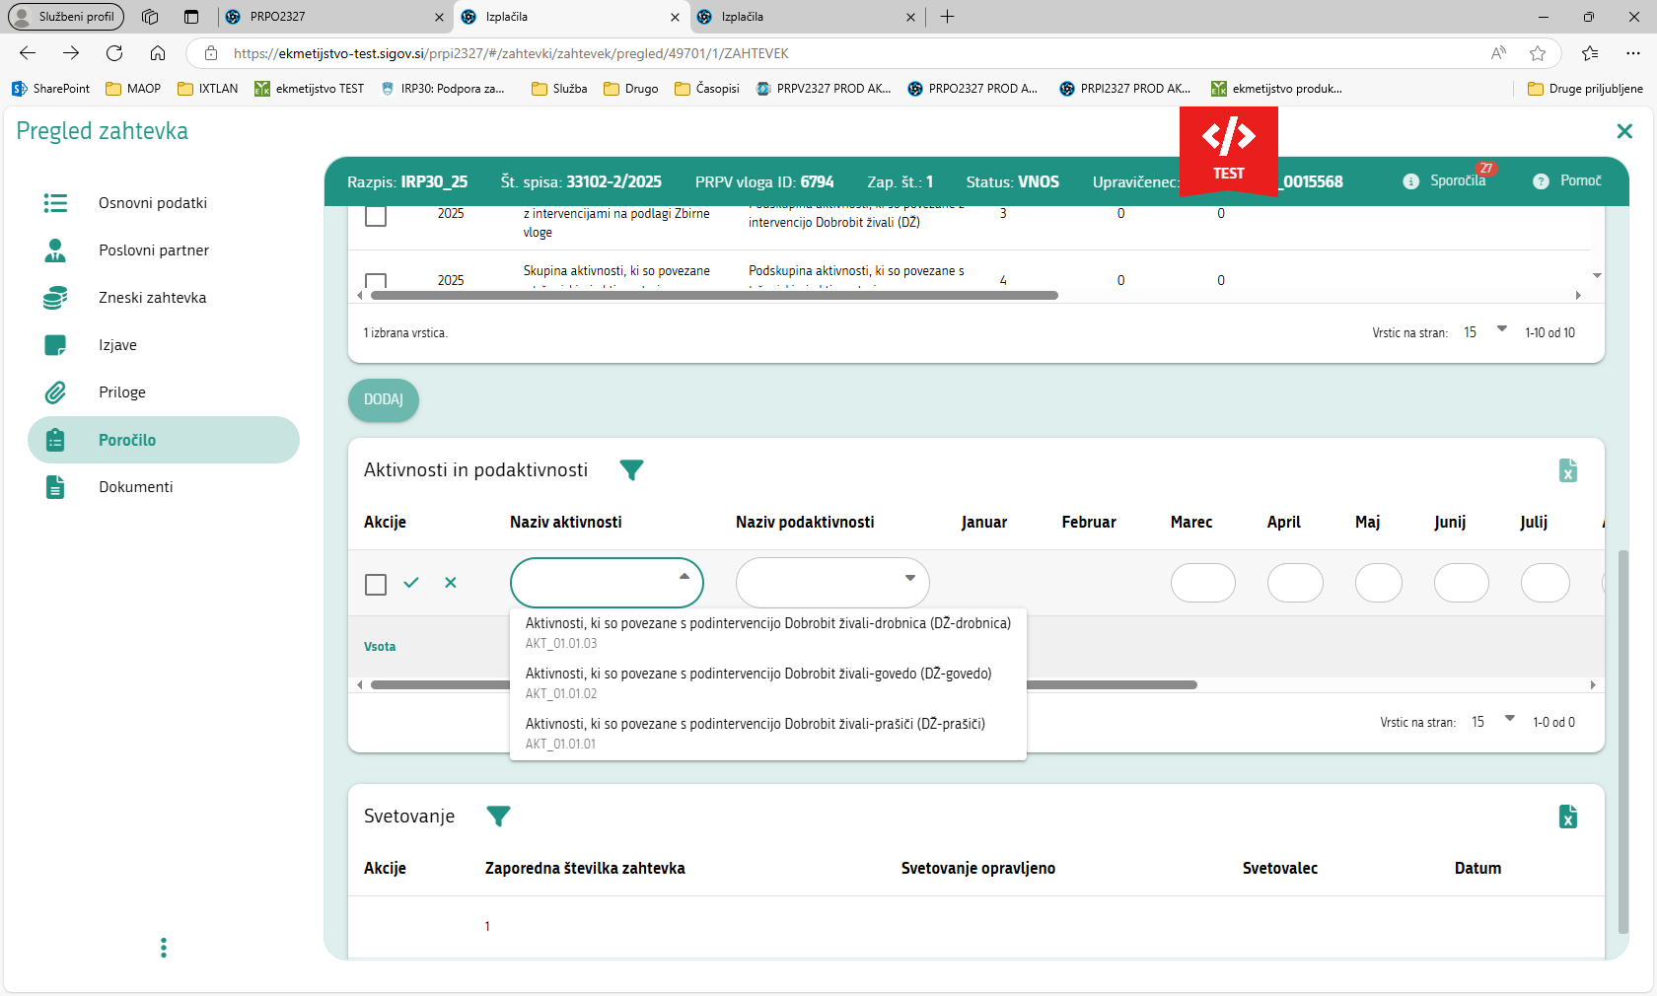

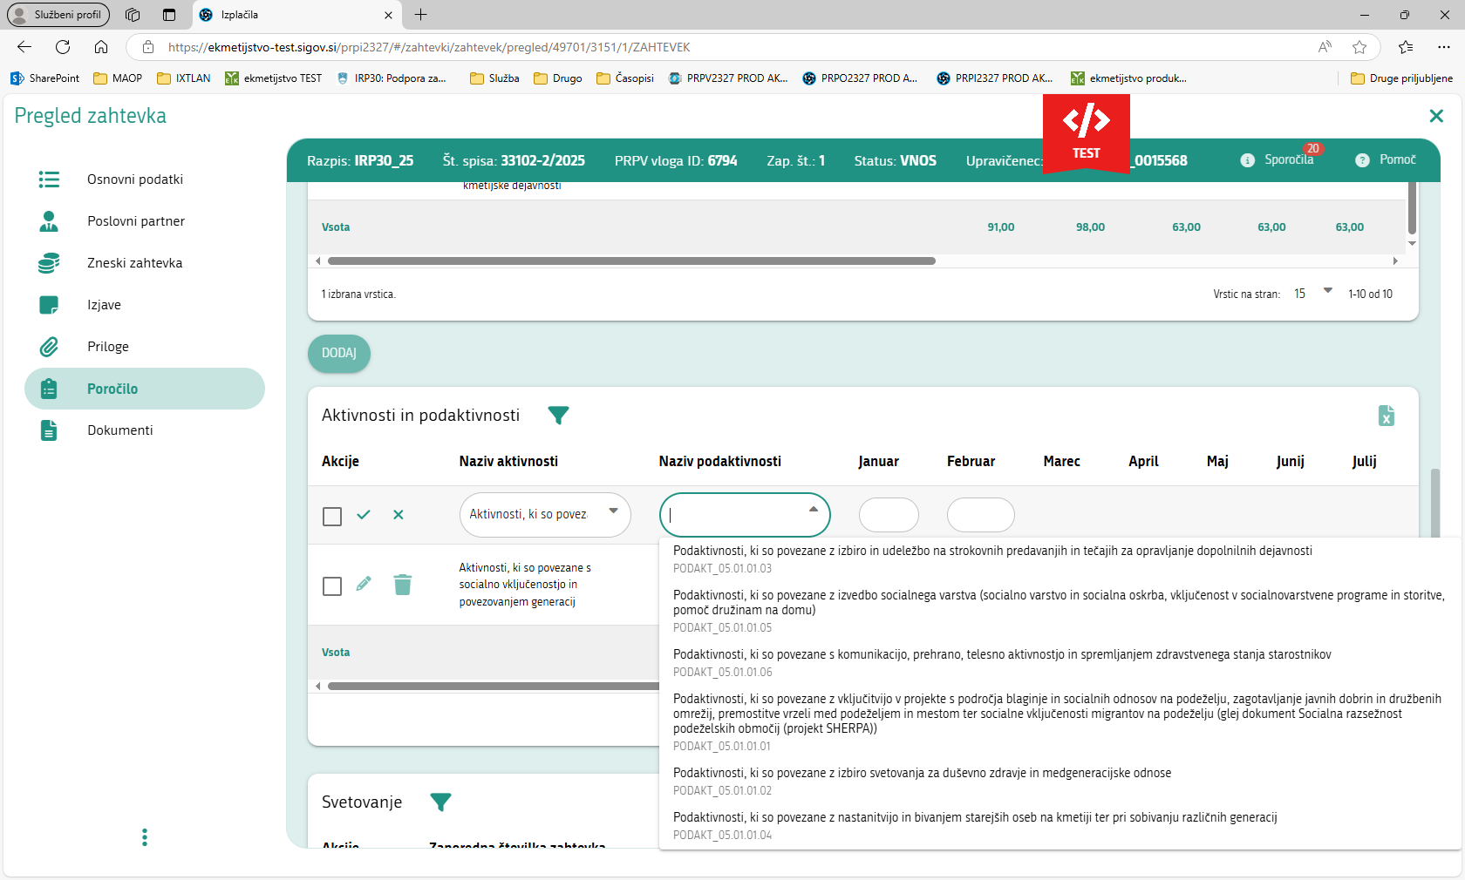

* Polje »**Naziv aktivnosti**« iz spustnega seznama izberite aktivnost, ki ste jo izvedli
* Polje »**Naziv podaktivnosti**«: iz spustnega seznama izberite podaktivnost, ki ste jo izvedli
* Polja za mesece: vnesite število izvedenih ur

**OPOMBA**: V tabelo morajo biti vneseni vsi podatki. Če ne vnesete števila ur in so polja za mesece prazna pomeni, da aktivnosti in podaktivnosti niste izvedli. Če ste znotraj aktivnosti izvedli več različnih podaktivnosti ali ste izvedli več različnih aktivnosti in podaktivnosti, podatke vnesete s klikom na gumb **DODAJ**.

**Tabela Svetovanje**

V tabeli **Svetovanje**, s klikom na svinčnik odprite polja za vnos podatkov in sicer:

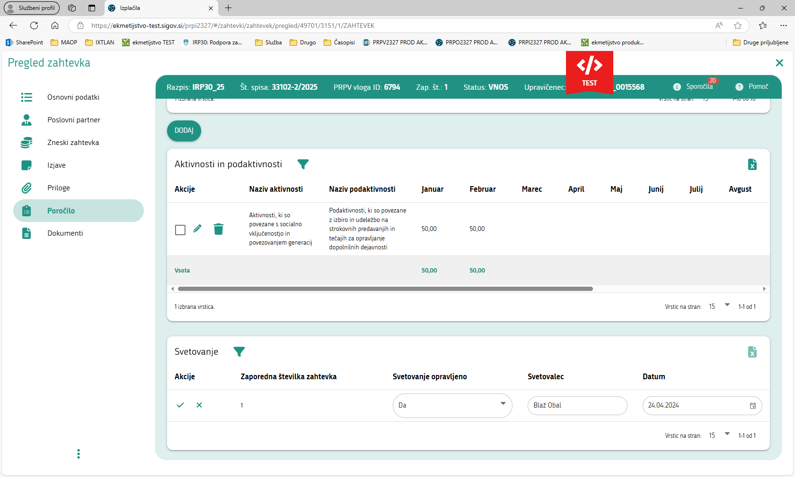

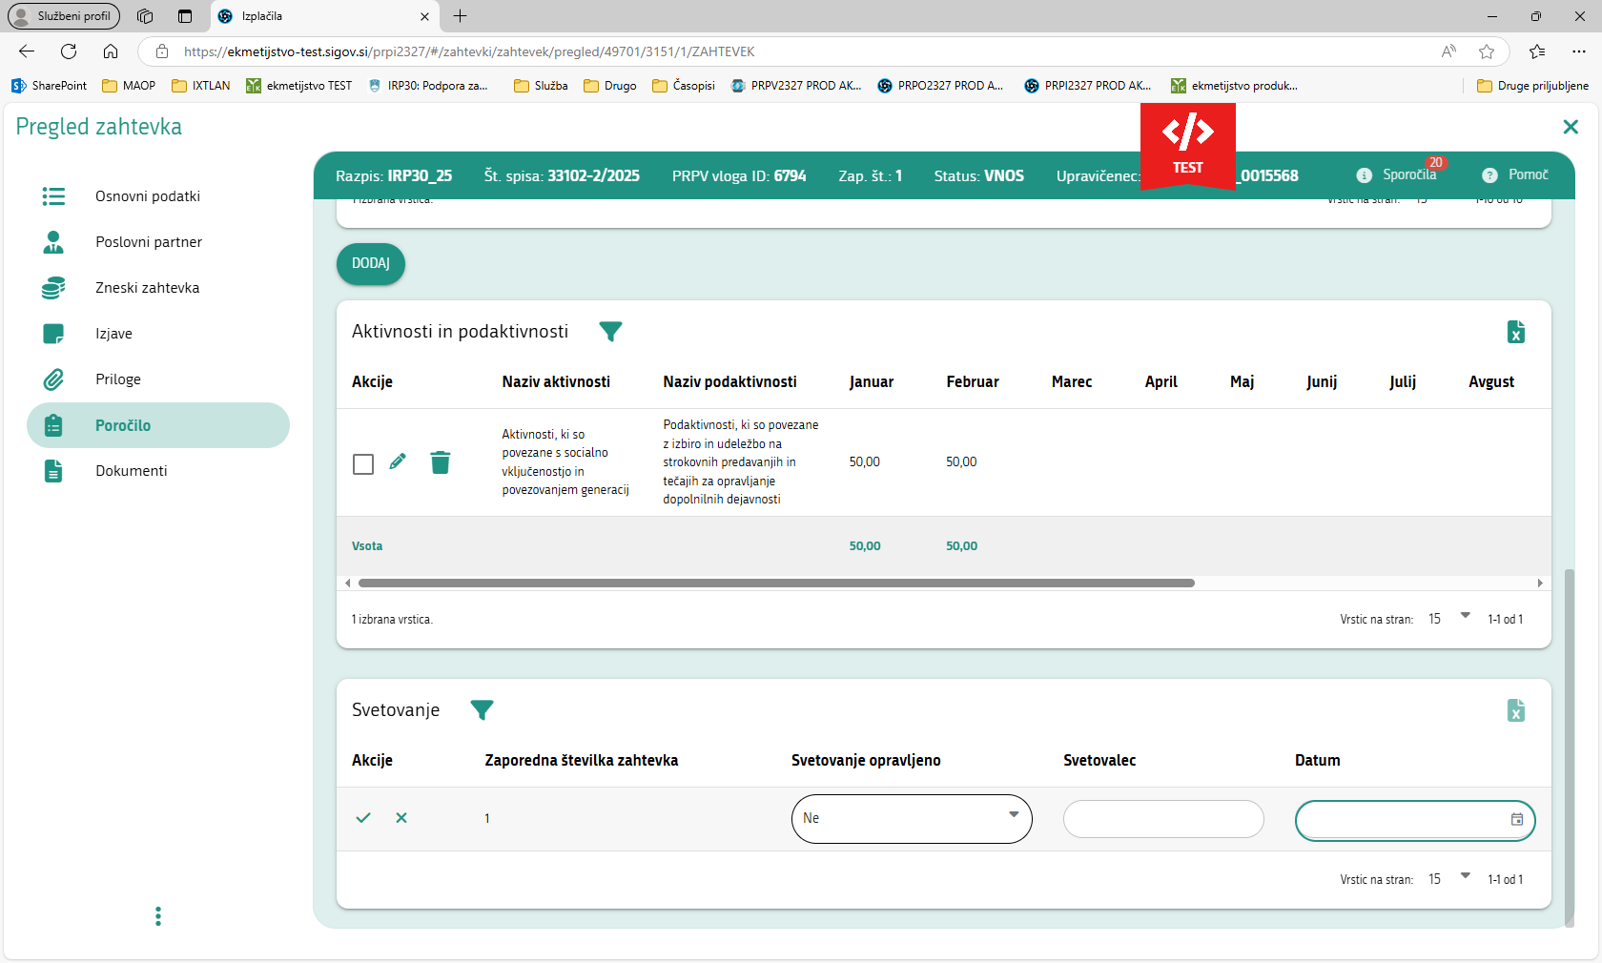

* Polje »**Svetovanje opravljeno**«: iz spustnega seznama izberite vrednost **DA/NE** (če ste se svetovanje udeležili, izberite **DA** (v tem primeru morate obvezno priložiti Prilogo 3: Izjava o udeležbi pri svetovanju javne službe kmetijskega svetovanja), če se svetovanja niste udeležili, izberite **NE** (v tem primeru Priloge 3: Izjava o udeležbi pri svetovanju javne službe kmetijskega svetovanja, ni potrebno priložiti). **OPOMBA**: Svetovanja javne službe kmetijskega svetovanja se morate v obdobju izvajanja Programa udeležiti enkrat (enkrat v treh letih).
* Polje »**Svetovalec**«: vnesite ime in priimek svetovalca (podatek vnesete, če ste izbrali DA, če ste izbrali NE podatka ne vnašate)
* Polje »**Datum**«: vnesite datum opravljanja svetovanja (podatek vnesete, če ste izbrali DA, če ste izbrali NE podatka ne vnašate)

**OPOMBA**: Če ste se v obdobju za katerega oddajate zahtevek udeležili svetovanja javne službe kmetijskega svetovanja, v polju »**Svetovanje opravljeno**«, iz spustnega seznama izberite vrednost **DA** ter vnesite podatke v polje »**Svetovalec**« in »**Datum**«. Če se v obdobju za katerega oddajate zahtevek niste udeležili svetovanja javne službe kmetijskega svetovanja, v polju »**Svetovanje opravljeno**«, iz spustnega seznama izberite vrednost **NE**, v polje »**Svetovalec**« in »**Datum**« podatkov ne vnašate.